№ 26 30.11.2021 г. с. Бессоновка "Бесплатно"

СЕЛЬСКИЕ ВЕДОМОСТИ

Информационный бюллетень Комитета местного самоуправления Бессоновского сельсовета Бессоновского района

КОМИТЕТ МЕСТНОГО САМОУПРАВЛЕНИЯ
БЕССОНОВСКОГО СЕЛЬСОВЕТА
БЕССОНОВСКОГО РАЙОНА ПЕНЗЕНСКОЙ ОБЛАСТИ
СЕДЬМОГО СОЗЫВА

Р Е Ш Е Н И Е

от ___12 ноября 2021 г. ___ № ____81/7__

с. Бессоновка

О внесении изменений в Положение о бюджетном устройстве и бюджетном процессе в Бессоновском сельсовете Бессоновского района Пензенской области, утвержденное решением Комитета местного самоуправления Бессоновского сельсовета Бессоновского района Пензенской области от 31.12.2014 № 67 (с последующими изменениями)

В соответствии со статьей 160.1, пунктом 4 статьи 160.2 Бюджетного кодекса Российской Федерации, постановлением Правительства Российской Федерации от 16.09.2021 № 1569 «Об утверждении общих требований к закреплению за органами государственной власти (государственными органами) субъекта Российской Федерации, органами управления территориальными фондами обязательного медицинского страхования, органами местного самоуправления, органами местной администрации полномочий главного администратора доходов бюджета и к утверждению перечня главных администраторов доходов бюджета субъекта Российской Федерации, бюджета территориального фонда обязательного медицинского страхования, местного бюджета», руководствуясь Уставом Бессоновского сельсовета Бессоновского района Пензенской области, в целях регулирования бюджетных правоотношений, возникающих в ходе составления, рассмотрения, утверждения, исполнения бюджета Бессоновского сельсовета Бессоновского района Пензенской области и контроля за его исполнением,

КОМИТЕТ МЕСТНОГО САМОУПРАВЛЕНИЯ РЕШИЛ:

1. Внести следующие изменения в Положение о бюджетном устройстве и бюджетном процессе в Бессоновском сельсовете Бессоновского района Пензенской области, утвержденное решением Комитетом местного самоуправления Бессоновского сельсовета Бессоновского района Пензенской области от 31.12.2014 г. № 64 (далее – Положение):
1.1. Абзац первый и абзац второй пункта 2 статьи 15 Положения признать утратившими силу.
2. Настоящее решение опубликовать в информационном бюллетене «Сельские ведомости» и разместить на официальном сайте администрации Бессоновского сельсовета Бессоновского района Пензенской области в информационно-телекоммуникационной сети «Интернет».
3. Настоящее решение вступает в силу на следующий день после дня его официального опубликования (обнародования) и применяется к правоотношениям, возникающим при составлении и исполнении бюджета Бессоновского сельсовета Бессоновского района Пензенской области, начиная с бюджета на 2022 год и на плановый период 2023 и 2024 годов.
4. Контроль за исполнением настоящего решения возложить на главу администрации Бессоновского сельсовета Бессоновского района Пензенской области.

Глава
Бессоновского сельсовета Е.В. Дыма

 ПРОЕКТ
КОМИТЕТ МЕСТНОГО САМОУПРАВЛЕНИЯ
БЕССОНОВСКОГО СЕЛЬСОВЕТА
БЕССОНОВСКОГО РАЙОНА ПЕНЗЕНСКОЙ ОБЛАСТИ
СЕДЬМОГО СОЗЫВА

Р Е Ш Е Н И Е

от 12 ноября 2021 г. № __80/7___

с. Бессоновка

О бюджете

Бессоновского сельсовета Бессоновского района Пензенской области на 2022 год

и на плановый период 2023 и 2024 годов
      - Статья 1. Основные характеристики бюджета Бессоновского сельсовета Бессоновского района Пензенской области на 2022 год и на плановый период 2023 и 2024 годов

1. Утвердить основные характеристики бюджета Бессоновского сельсовета Бессоновского района Пензенской области на 2022 год:
  - прогнозируемый общий объем доходов бюджета Бессоновского сельсовета Бессоновского района Пензенской области в сумме 49 314,200 тыс. рублей;
  - общий объем расходов бюджета Бессоновского сельсовета Бессоновского района Пензенской области в сумме 50 256,538 тыс. рублей;
  - размер резервного фонда администрации Бессоновского сельсовета Бессоновского района Пензенской области в сумме 50,0 тыс.рублей;
  - верхний предел муниципального внутреннего долга Бессоновского сельсовета Бессоновского района Пензенской области на 1 января 2023 года в сумме 0,0 тыс. рублей;
  - прогнозируемый дефицит бюджета Бессоновского сельсовета Бессоновского района Пензенской области в сумме 942,338 тыс. рублей.

2. Утвердить основные характеристики бюджета Бессоновского сельсовета Бессоновского района Пензенской области на плановый период 2023 и 2024 годов:
  - прогнозируемый общий объем доходов бюджета Бессоновского сельсовета Бессоновского района Пензенской области на 2023 год в сумме 47 522,700 тыс. рублей и на 2024 год в сумме 47 799,900 тыс. рублей;
  - общий объем расходов бюджета Бессоновского сельсовета Бессоновского района Пензенской области на 2023 год в сумме 47 522,700 тыс. рублей, в том числе условно утвержденные расходы – 1 156,051 тыс. рублей, и на 2024 год в сумме 47 799,900 тыс. рублей, в том числе условно утвержденные расходы – 1 958,022 тыс.рублей;
  - размер резервного фонда администрации Бессоновского сельсовета Бессоновского района Пензенской области на 2023 год в сумме 100,0 тыс.рублей и на 2024 год в сумме 100,0 тыс.рублей;
  - верхний предел муниципального внутреннего долга Бессоновского сельсовета Бессоновского района Пензенской области на 1 января 2024 года в сумме 0,0 тыс. рублей и на 1 января 2025 года в сумме 0,0 тыс.рублей;
  - прогнозируемый дефицит (профицит) бюджета Бессоновского сельсовета Бессоновского района Пензенской области на 2023 год в сумме 0,00 тыс.рублей и на 2024 год в сумме 0,00 тыс.рублей.
      - Статья 2. Источники финансирования дефицита бюджета Бессоновского сельсовета Бессоновского района Пензенской области

Утвердить источники финансирования дефицита бюджета Бессоновского сельсовета Бессоновского района Пензенской области на 2022 год и на плановый период 2023 и 2024 годов согласно приложению 1 к настоящему Решению.
Статья 3. Объем поступлений в бюджет Бессоновского сельсовета Бессоновского района Пензенской области по видам доходов на 2022 год и на плановый период 2023 и 2024 годов
Утвердить объем поступлений в бюджет Бессоновского сельсовета Бессоновского района Пензенской области по видам доходов на 2022 год и на плановый период 2023 и 2024 годов:
- объем налоговых и неналоговых доходов согласно приложению 2 к настоящему Решению;
- объем безвозмездных поступлений согласно приложению 3 к настоящему Решению, из них объем межбюджетных трансфертов в 2022 году в сумме 16 329,200 тыс. рублей, в 2023 году – в сумме 14 102,700 тыс. рублей и в 2024 году – в сумме 14 076,900 тыс. рублей.
      - Статья 4. Дополнительные основания и иные условия предоставления отсрочек, рассрочек, инвестиционных налоговых кредитов, а также льготы по налогам, сборам и неналоговым доходам
Отказаться от принятия в 2022–2024 годах нормативных актов, устанавливающих дополнительные основания и иные условия предоставления отсрочек, рассрочек, инвестиционных налоговых кредитов сверх предусмотренных частью первой Налогового кодекса Российской Федерации, а также льготы по местным налогам, сборам и неналоговым доходам.
                - Статья 5. Бюджетные ассигнования бюджета Бессоновского сельсовета Бессоновского района Пензенской области на 2022 год и на плановый период 2023 и 2024 годов

1. Утвердить общий объем бюджетных ассигнований на исполнение публичных нормативных обязательств на 2022 год в сумме 0,0 тыс. рублей, на 2023 год в сумме 0,0 тыс. рублей, на 2024 год в сумме 0,0 тыс. рублей.

2. Утвердить:

1) распределение бюджетных ассигнований на 2022 год и на плановый период 2023 и 2024 годов по разделам, подразделам, целевым статьям (муниципальным программам Бессоновского сельсовета Бессоновского района Пензенской области и непрограммным направлениям деятельности), группам и подгруппам видов расходов классификации расходов бюджета Бессоновского сельсовета Бессоновского района Пензенской области согласно приложению 4 к настоящему Решению;

2) ведомственную структуру расходов бюджета Бессоновского сельсовета Бессоновского района Пензенской области на 2022 год и на плановый период 2023 и 2024 годов согласно приложению 5 к настоящему Решению;

3) распределение бюджетных ассигнований по целевым статьям (муниципальным программам Бессоновского сельсовета Бессоновского района Пензенской области и непрограммным направлениям деятельности), группам видов расходов, подгруппам видов расходов, разделам, подразделам классификации расходов бюджета на 2022 год и на плановый период 2023 и 2024 годов согласно приложению 6 к настоящему Решению.

Статья 6. Межбюджетные трансферты бюджету Бессоновского района Пензенской области
  - Утвердить объем межбюджетных трансфертов бюджету Бессоновского района Пензенской области на 2022 год в сумме 19,141 тыс. рублей, в том числе:
1) межбюджетные трансферты, передаваемые бюджету муниципального района на исполнение части полномочий поселения по решению вопросов местного значения в соответствии с заключенными соглашениями по формированию, исполнению бюджета поселения и контролю за исполнением данного бюджета (кассовое исполнение бюджета) в сумме 3,250 тыс. рублей;
2) межбюджетные трансферты, передаваемые бюджету муниципального района на исполнение части полномочий поселения по решению вопросов местного значения в соответствии с заключенными соглашениями по формированию, исполнению бюджета поселения и контролю за исполнением данного бюджета (размещение муниципального заказа поселения) в сумме 8,121 тыс. рублей;
3) межбюджетные трансферты, передаваемые бюджету муниципального района на исполнение части полномочий поселения по решению вопросов местного значения в соответствии с заключенными соглашениями по осуществлению внешнего муниципального финансового контроля в сумме 7,597 тыс. рублей;
4) межбюджетные трансферты, передаваемые бюджету муниципального района на исполнение части полномочий поселения по решению вопросов местного значения в соответствии с заключенными соглашениями по осуществлению внутреннего муниципального финансового контроля в сумме 0,048 тыс. рублей;
5) межбюджетные трансферты, передаваемые бюджету муниципального района на исполнение части полномочий поселения по решению вопросов местного значения в соответствии с заключенными соглашениями по обеспечению контрактной системы в сфере закупок в сумме 0,125 тыс. рублей.
2. Утвердить объем межбюджетных трансфертов бюджету Бессоновского района Пензенской области на 2023 год в сумме 19,141 тыс. рублей и на 2024 год в сумме 19,141 тыс. рублей, в том числе:
1) межбюджетные трансферты, передаваемые бюджету муниципального района на исполнение части полномочий поселения по решению вопросов местного значения в соответствии с заключенными соглашениями по формированию, исполнению бюджета поселения и контролю за исполнением данного бюджета (кассовое исполнение бюджета) на 2023 год в сумме 3,250 тыс. рублей и на 2024 год в сумме 3,250 тыс. рублей;
2) межбюджетные трансферты, передаваемые бюджету муниципального района на исполнение части полномочий поселения по решению вопросов местного значения в соответствии с заключенными соглашениями по формированию, исполнению бюджета поселения и контролю за исполнением данного бюджета (размещение муниципального заказа поселения) на 2023 год в сумме 8,121 тыс. рублей и на 2024 год в сумме 8,121 тыс. рублей;
3) межбюджетные трансферты, передаваемые бюджету муниципального района на исполнение части полномочий поселения по решению вопросов местного значения в соответствии с заключенными соглашениями по осуществлению внешнего муниципального финансового контроля на 2023 год в сумме 7,597 тыс. рублей и на 2024 год в сумме 7,597 тыс. рублей;
4) межбюджетные трансферты, передаваемые бюджету муниципального района на исполнение части полномочий поселения по решению вопросов местного значения в соответствии с заключенными соглашениями по осуществлению внутреннего муниципального финансового контроля на 2023 год в сумме 0,048 тыс. рублей и на 2024 год в сумме 0,048 тыс. рублей;
5) межбюджетные трансферты, передаваемые бюджету муниципального района на исполнение части полномочий поселения по решению вопросов местного значения в соответствии с заключенными соглашениями по обеспечению контрактной системы в сфере закупок на 2023 год в сумме 0,125 тыс. рублей и на 2024 год в сумме 0,125 тыс. рублей.

Статья 7. Бюджетные ассигнования дорожного фонда Бессоновского сельсовета Бессоновского района Пензенской области на 2022 год и на плановый период 2023 и 2024 годов
    - Утвердить объем бюджетных ассигнований дорожного фонда Бессоновского сельсовета Бессоновского района Пензенской области в пределах общего объема расходов, установленного статьей 1 настоящего Решения:

на 2022 год в сумме 6 755,263 тыс. рублей;

на 2022 год в сумме 12 773,684 тыс. рублей;

на 2023 год в сумме 13 173,684 тыс. рублей.
2. Установить, что за счет ассигнований дорожного фонда Бессоновского сельсовета Бессоновского района Пензенской области производится:
- капитальный ремонт, ремонт и содержание автомобильных дорог общего пользования местного значения в границах населенных пунктов Бессоновского сельсовета Бессоновского района Пензенской области и искусственных сооружений на них;
- строительство и реконструкция автомобильных дорог общего пользования местного значения в границах населенных пунктов Бессоновского сельсовета Бессоновского района Пензенской области и искусственных сооружений на них;
- содержание автомобильных дорог, дорожных сооружений и элементов обустройства автомобильных дорог общего пользования местного значения в границах населенных пунктов Бессоновского сельсовета Бессоновского района Пензенской области;
- обустройство автомобильных дорог общего пользования местного значения в границах населенных пунктов Бессоновского сельсовета Бессоновского района Пензенской области в целях повышения безопасности дорожного движения;
- обеспечение транспортной безопасности объектов автомобильного транспорта и дорожного хозяйства;
- реализация концессионных соглашений и иных договоров в сфере дорожной деятельности и управления дорожным хозяйством Бессоновского сельсовета Бессоновского района Пензенской области;
- выполнение научно-исследовательских и опытно-конструкторских работ в отношении автомобильных дорог;
- капитальный ремонт и ремонт дворовых территорий многоквартирных домов, проездов к дворовым территориям многоквартирных домов;

- осуществление иных мероприятий в отношении автомобильных дорог общего пользования местного значения в границах населенных пунктов Бессоновского сельсовета Бессоновского района Пензенской области.

Статья 8. Муниципальные внутренние заимствования Бессоновского сельсовета Бессоновского района Пензенской области, муниципальный внутренний долг Бессоновского сельсовета Бессоновского района Пензенской области и предоставление муниципальных гарантий Бессоновского сельсовета Бессоновского района Пензенской области

1. Утвердить Программу муниципальных внутренних заимствований Бессоновского сельсовета Бессоновского района Пензенской области на 2022 год и на плановый период 2023 и 2024 годов согласно приложению 7 к настоящему Решению.

2. Установить верхний предел муниципального внутреннего долга Бессоновского сельсовета Бессоновского района Пензенской области по муниципальным гарантиям на 1 января 2023 года в сумме 0 рублей, на 1 января 2024 года в сумме 0 рублей и на 1 января 2025 года в сумме 0 рублей.

3. Утвердить объем расходов на обслуживание муниципального долга Бессоновского сельсовета Бессоновского района Пензенской области на 2022 год в сумме 2,00 тыс. рублей, в 2022 году в сумме 2,00 тыс. рублей, в 2023 году в сумме 2,00 тыс. рублей.

4. Утвердить программу муниципальных гарантий Бессоновского сельсовета Бессоновского района Пензенской области в валюте Российской Федерации на 2022 год и на плановый период 2023 и 2024 годов согласно приложению 8 к настоящему Решению.

Статья 9. Особенности исполнения бюджета Бессоновского сельсовета Бессоновского района Пензенской области в 2022 году

1. Установить, что расходы бюджета Бессоновского сельсовета Бессоновского района Пензенской области финансируются по мере фактического поступления доходов и источников финансирования дефицита в бюджет Бессоновского сельсовета Бессоновского района Пензенской области.
Установить, что в первоочередном порядке из бюджета Бессоновского сельсовета Бессоновского района Пензенской области финансируются расходы по выплате заработной платы с начислениями (денежного довольствия), надбавок к ней; на уплату налогов, сборов и иных обязательных платежей в бюджеты бюджетной системы Российской Федерации; на предоставление мер социальной поддержки отдельным категориям граждан согласно законодательству Российской Федерации и (или) законодательству Пензенской области; на оплату коммунальных платежей; на проведение выборов и референдумов, а также расходы из резервного фонда администрации Бессоновского сельсовета Бессоновского района Пензенской области и по погашению муниципального долга Бессоновского сельсовета Бессоновского района Пензенской области.

Статья 10. Вступление в силу настоящего Решения
1. Настоящее Решение вступает в силу с 1 января 2022 года.
2. Настоящее Решение опубликовать в информационном бюллетене Бессоновского сельсовета Бессоновского района Пензенской области «Сельские ведомости» и разместить (опубликовать) на официальном сайте администрации Бессоновского сельсовета Бессоновского района Пензенской области в информационно-телекоммуникационной сети Интернет.

Глава
Бессоновского сельсовета Е.В. Дыма

Приложение 1
к решению Комитета местного самоуправление
Бессоновского сельсовета Бессоновского района
Пензенской области «О бюджете Бессоновского
сельсовета Бессоновского района Пензенской
области на 2022 и на плановый период 2023 и 2024 годов»
Источники финансирования дефицита бюджета
Бессоновского сельсовета Бессоновского района Пензенской области
на 2022 год и на плановый период 2023 и 2024 годов
(тыс. рублей)
Наименование | Код | 2022 год | 2023 год | 2024 год
Бюджетные кредиты из других бюджетов бюджетной системы Российской Федерации | 000 01 03 00 00 00 0000 000 | 0,00 | 0,00 | 0,00
Привлечение бюджетных кредитов из других бюджетов бюджетной системы Российской Федерации в валюте Российской Федерации | 000 01 03 01 00 00 0000 700 | 2 000,00 | 2 000,00 | 2 000,00
Привлечение кредитов из других бюджетов бюджетной системы Российской Федерации бюджетами сельских поселений в валюте Российской Федерации | 901 01 03 01 00 10 0000 710 | 2 000,00 | 2 000,00 | 2 000,00
Погашение бюджетных кредитов, полученных из других бюджетов бюджетной системы  Российской Федерации в валюте Российской Федерации | 000 01 03 01 00 00 0000 800 | -2 000,00 | -2 000,00 | -2 000,00
Погашение бюджетами сельских поселений кредитов из других бюджетов бюджетной системы Российской Федерации в валюте Российской Федерации | 901 01 03 01 00 10 0000 810 | - 2 000,00 | -2 000,00 | -2 000,00
Изменение остатков средств на счетах по учету средств бюджета | 000 01 05 00 00 00 0000 000 | - | - | -
Увеличение прочих остатков денежных средств бюджетов сельских поселений Российской Федерации | 901 01 05 02 01 10 0000 510 | -52 256,538 | -49 522,700 | -49 799,900
Уменьшение прочих остатков денежных средств бюджетов сельских поселений Российской Федерации | 901 01 05 02 01 10 0000 610 | 52 256,538 | 49 522,700 | 49 799,900
Иные источники внутреннего финансирования дефицитов бюджетов | 000 01 06 00 00 00 0000 000 | 942,338 | - | -
Бюджетные кредиты, предоставленные внутри страны в валюте Российской Федерации | 000 01 06 05 00 00 0000 000 | 942,338 | - | -
Возврат бюджетных кредитов, предоставленных внутри страны в валюте Российской Федерации | 000 01 06 05 00 00 0000 600 | 942,338 | - | -
Возврат бюджетных кредитов, предоставленных юридическим лицам из бюджетов сельских поселений в валюте Российской Федерации | 901 01 06 05 01 10 0000 640 | 942,338 | - | -
ВСЕГО |  | 942,338 | 0,00 | 0,00

Приложение 2
к решению Комитета местного самоуправление
Бессоновского сельсовета Бессоновского района
Пензенской области «О бюджете Бессоновского
сельсовета Бессоновского района Пензенской
области на 2022 год и на плановый период
2023 и 2024 годов»

Объем поступлений налоговых и неналоговых доходов в бюджет Бессоновского сельсовета Бессоновского района Пензенской области на 2022 год и на плановый период 2023 и 2024 годов
(тыс. рублей)
Код | Виды доходов | 2022 год | 2023 год | 2024 год
000 1 00 00000 00 0000 000 | НАЛОГОВЫЕ И НЕНАЛОГОВЫЕ ДОХОДЫ | 32 985,00 | 33 420,00 | 33 723,00
000 1 01 00000 00 0000 000 | НАЛОГИ НА ПРИБЫЛЬ, ДОХОДЫ | 2 842,00 | 2 872,00 | 2 880,00
000 1 01 02000 01 0000 110 | Налог на доходы физических лиц | 2 842,00 | 2 872,00 | 2 880,00
000 1 03 00000 00 0000 000 | НАЛОГИ НА ТОВАРЫ (РАБОТЫ, УСЛУГИ), РЕАЛИЗУЕМЫЕ НА ТЕРРИТОРИИ РОССИЙСКОЙ ФЕДЕРАЦИИ | 5 801,00 | 6 097,00 | 6 301,00
000 1 03 02000 01 0000 110 | Акцизы по подакцизным товарам (продукции), производимым на территории Российской Федерации | 5 801,00 | 6 097,00 | 6 301,00
000 1 05 00000 00 0000 000 | НАЛОГИ НА СОВОКУПНЫЙ ДОХОД | 105,00 | 109,00 | 113,00
000 1 05 03000 00 0000 110 | Единый сельскохозяйственный налог | 105,00 | 109,00 | 113,00
000 1 06 00000 00 0000 000 | НАЛОГИ НА ИМУЩЕСТВО | 23 714,00 | 23 843,00 | 23 974,00
000 1 06 01030 10 0000 110 | Налог на имущество физических лиц, взимаемый по ставкам, применяемым к объектам налогообложения, расположенным в границах сельских поселений | 6 437,00 | 6 566,00 | 6 697,00
000 1 06 06033 10 0000 110 | Земельный налог с организаций, обладающих земельным участком, расположенным в границах сельских поселений | 3 755,00 | 3 755,00 | 3 755,00
000 1 06 06043 10 0000 110 | Земельный налог с физических лиц, обладающих земельным участком, расположенным в границах сельских поселений | 13 522,00 | 13 522,00 | 13 522,00
000 1 11 00000 00 0000 000 | ДОХОДЫ ОТ ИСПОЛЬЗОВАНИЯ ИМУЩЕСТВА, НАХОДЯЩЕГОСЯ В ГОСУДАРСТВЕННОЙ И МУНИЦИПАЛЬНОЙ СОБСТВЕННОСТИ | 247,00 | 223,00 | 179,00
000 1 13 00000 00 0000 000 | ДОХОДЫ ОТ ОКАЗАНИЯ ПЛАТНЫХ УСЛУГ (РАБОТ) И КОМПЕНСАЦИИ ЗАТРАТ ГОСУДАРСТВА | 248,00 | 248,00 | 248,00
000 1 14 00000 00 0000 000 | ДОХОДЫ ОТ ПРОДАЖИ МАТЕРИАЛЬНЫХ И НЕМАТЕРИАЛЬНЫХ АКТИВОВ | 28,00 | 28,00 | 28,00
000 1 16 00000 00 0000 000 | ШТРАФЫ, САНКЦИИ, ВОЗМЕЩЕНИЕ УЩЕРБА | 0,00 | 0,00 | 0,00
000 1 17 00000 00 0000 000 | ПРОЧИЕ НЕНАЛОГОВЫЕ ДОХОДЫ | 0,00 | 0,00 | 0,00

Приложение 3
к решению Комитета местного самоуправление
Бессоновского сельсовета Бессоновского района
Пензенской области «О бюджете Бессоновского
сельсовета Бессоновского района Пензенской
области на 2022 год и на плановый период 2023
и 2024 годов»

Объем безвозмездных поступлений
в бюджет Бессоновского сельсовета Бессоновского района Пензенской области на 2022 год
и на плановый период 2023 и 2024 годов
(тыс.рублей)
Код | Виды доходов | 2022 год | 2023 год | 2024 год
000 2 00 00000 00 0000 000 | Безвозмездные поступления | 16 329,20 | 14 102,70 | 14 076,90
000 2 02 00000 00 0000 000 | Безвозмездные поступления от других бюджетов бюджетной системы Российской Федерации | 16 329,20 | 14 102,70 | 14 076,90
000 2 02 10000 00 0000 150 | Дотации бюджетам бюджетной системы Российской Федерации | 4 988,30 | 4 976,80 | 4 951,00
000 2 02 15001 00 0000 150 | Дотации на выравнивание бюджетной обеспеченности | 4 988,30 | 4 976,80 | 4 951,00
000 2 02 15001 10 0000 150 | Дотации бюджетам сельских поселений на выравнивание бюджетной обеспеченности | 4 988,30 | 4 976,80 | 4 951,00
000 2 02 20000 00 0000 150 | Субсидии бюджетам бюджетной системы Российской Федерации (межбюджетные субсидии) | 11 340,90 | 9 090,90 | 9 090,90
000 2 02 25555 10 9508 150 | Субсидии бюджетам сельских поселений на реализацию программ формирования современной городской среды (за счет средств федерального бюджета) | 9 000,00 | 9 000,00 | 9 000,00
000 2 02 25555 10 9257 150 | Субсидии бюджетам сельских поселений на реализацию программ формирования современной городской среды (за счет средств бюджета Пензенской области на софинансирование средств федерального бюджета) | 90,90 | 90,90 | 90,90
000 2 02 29999 00 0000 150 | Прочие субсидии | 2 250,00 | 0,00 | 0,00
000 2 02 29999 10 0000 150 | Прочие субсидии бюджетам сельских поселений | 2 250,00 | 0,00 | 0,00
000 2 02 29999 10 9274 150 | Прочие субсидии бюджетам сельских поселений на закупку коммунальной техники | 2 250,00 | 0,00 | 0,00
000 2 02 40000 00 0000 150 | Иные межбюджетные трансферты | 0,00 | 35,00 | 35,00
000 2 02 49999 00 0000 150 | Прочие межбюджетные трансферты, передаваемые бюджетам | 0,00 | 35,00 | 35,00
000 2 02 49999 10 0000 150 | Прочие межбюджетные трансферты, передаваемые бюджетам сельских поселений | 0,00 | 35,00 | 35,00

Приложение 4
к решению Комитета местного самоуправление
Бессоновского сельсовета Бессоновского района
Пензенской области «О бюджете Бессоновского
сельсовета Бессоновского района Пензенской
области на 2022 год и на плановый период 2023
и 2024 годов»

Распределение бюджетных ассигнований на 2022 и на плановый период 2023 и 2024 годов по разделам, подразделам, целевым статьям (муниципальным программам Бессоновского сельсовета Бессоновского района Пензенской области и непрограммным направлениям деятельности), группам и подгруппам видов расходов классификации расходов бюджета Бессоновского сельсовета Бессоновского района Пензенской области
(тыс.рублей)
Наименование | Рз | ПР | ЦСР | ВР | 2022 год | 2023 год | 2024 год
Итого расходов |  |  |  |  | 50 256,538 | 46 366,649 | 45 841,878
ОБЩЕГОСУДАРСТВЕННЫЕ ВОПРОСЫ | 01 | 00 |  |  | 9 229,551 | 9 430,811 | 9 506,040
Функционирование законодательных (представительных) органов государственной власти и представительных органов муниципальных образований | 01 | 03 |  |  | 7,597 | 7,597 | 7,597
Муниципальная программа Бессоновского сельсовета Бессоновского района Пензенской области «Управление муниципальными финансами, муниципальным долгом, муниципальной собственностью Бессоновского сельсовета Бессоновского района Пензенской области на 2014-2024 годы» | 01 | 03 | 02 0 00 00000 |  | 7,597 | 7,597 | 7,597
Подпрограмма «Предоставление межбюджетных трансфертов из бюджета Бессоновского сельсовета Бессоновского района Пензенской области» | 01 | 03 | 02 1 00 00000 |  | 7,597 | 7,597 | 7,597
Основное мероприятие «Повышение эффективности представления и использования межбюджетных трансфертов» | 01 | 03 | 02 1 01 00000 |  | 7,597 | 7,597 | 7,597
Межбюджетные трансферты, передаваемые бюджету муниципального района на исполнение части полномочий поселения по решению вопросов местного значения в соответствии с заключенными соглашениями по осуществлению внешнего муниципального финансового контроля | 01 | 03 | 02 1 01 80060 |  | 7,597 | 7,597 | 7,597
Межбюджетные трансферты | 01 | 03 | 02 1 01 80060 | 500 | 7,597 | 7,597 | 7,597
Иные межбюджетные трансферты | 01 | 03 | 02 1 01 80060 | 540 | 7,597 | 7,597 | 7,597
Функционирование Правительства Российской Федерации, высших исполнительных органов государственной власти субъектов Российской Федерации, местных администраций | 01 | 04 |  |  | 8 815,410 | 8 946,670 | 9 021,899
Муниципальная программа Бессоновского сельсовета Бессоновского района Пензенской области «Развитие муниципальной службы Бессоновского сельсовета Бессоновского района Пензенской области на 2014-2024 годы» | 01 | 04 | 01 0 00 00000 |  | 8 815,410 | 8 946,670 | 9 021,899
Подпрограмма «Обеспечение функционирования аппарата администрации Бессоновского сельсовета Бессоновского района Пензенской области» | 01 | 04 | 01 1 00 00000 |  | 7 683,792 | 7 802,831 | 7 867,536
Основное мероприятие «Обеспечение деятельности администрации Бессоновского сельсовета Бессоновского района Пензенской области» | 01 | 04 | 01 1 01 00000 |  | 7 683,792 | 7 802,831 | 7 867,536
Расходы на выплаты по оплате труда работников органов муниципальной власти | 01 | 04 | 01 1 01 02100 |  | 5 570,002 | 5 660,705 | 5 716,958
Расходы на выплаты персоналу в целях обеспечения выполнения функций государственными (муниципальными) органами, казенными учреждениями, органами управления государственными внебюджетными фондами | 01 | 04 | 01 1 01 02100 | 100 | 5 570,002 | 5 660,705 | 5 716,958
Расходы на выплаты персоналу государственных (муниципальных) органов | 01 | 04 | 01 1 01 02100 | 120 | 5 570,002 | 5 660,705 | 5 716,958
Расходы на обеспечение функций органов муниципальной власти | 01 | 04 | 01 1 01 02200 |  | 2 113,790 | 2 142,126 | 2 150,578
Закупка товаров, работ и услуг для обеспечения государственных (муниципальных) нужд | 01 | 04 | 01 1 01 02200 | 200 | 1 701,691 | 1 730,027 | 1 738,479
Иные закупки товаров, работ и услуг для обеспечения государственных (муниципальных) нужд | 01 | 04 | 01 1 01 02200 | 240 | 1 701,691 | 1 730,027 | 1 738,479
Иные бюджетные ассигнования | 01 | 04 | 01 1 01 02200 | 800 | 412,099 | 412,099 | 412,099
Уплата налогов, сборов и иных платежей | 01 | 04 | 01 1 01 02200 | 850 | 412,099 | 412,099 | 412,099
Подпрограмма «Обеспечение функционирования руководителя высшего исполнительного органа Бессоновского сельсовета Бессоновского района Пензенской области» | 01 | 04 | 01 2 00 00000 |  | 1 131,618 | 1 143,839 | 1 154,363
Основное мероприятие «Обеспечение деятельности руководителя высшего исполнительного органа Бессоновского сельсовета Бессоновского района Пензенской области» | 01 | 04 | 01 2 01 00000 |  | 1 131,618 | 1 143,839 | 1 154,363
Расходы на выплаты по оплате труда работников органов муниципальной власти | 01 | 04 | 01 2 01 02100 |  | 1 131,618 | 1 143,839 | 1 154,363
Расходы на выплаты персоналу в целях обеспечения выполнения функций государственными (муниципальными) органами, казенными учреждениями, органами управления государственными внебюджетными фондами | 01 | 04 | 01 2 01 02100 | 100 | 1 131,618 | 1 143,839 | 1 154,363
Расходы на выплаты персоналу государственных (муниципальных) органов | 01 | 04 | 01 2 01 02100 | 120 | 1 131,618 | 1 143,839 | 1 154,363
Обеспечение деятельности финансовых, налоговых и таможенных органов и органов финансового (финансово-бюджетного) надзора | 01 | 06 |  |  | 3,423 | 3,423 | 3,423
Муниципальная программа Бессоновского сельсовета Бессоновского района Пензенской области «Управление муниципальными финансами, муниципальным долгом, муниципальной собственностью Бессоновского сельсовета Бессоновского района Пензенской области на 2014-2024 годы» | 01 | 06 | 02 0 00 00000 |  | 3,250 | 3,250 | 3,250
Подпрограмма «Предоставление межбюджетных трансфертов из бюджета Бессоновского сельсовета Бессоновского района Пензенской области» | 01 | 06 | 02 1 00 00000 |  | 3,250 | 3,250 | 3,250
Основное мероприятие «Повышение эффективности представления и использования межбюджетных трансфертов» | 01 | 06 | 02 1 01 00000 |  | 3,250 | 3,250 | 3,250
Межбюджетные трансферты, передаваемые бюджету муниципального района на исполнение части полномочий поселения по решению вопросов местного значения в соответствии с заключенными соглашениями по формированию, исполнению бюджета поселения и контролю за исполнением данного бюджета (кассовое исполнение бюджета) | 01 | 06 | 02 1 01 80010 |  | 3,250 | 3,250 | 3,250
Межбюджетные трансферты | 01 | 06 | 02 1 01 80010 | 500 | 3,250 | 3,250 | 3,250
Иные межбюджетные трансферты | 01 | 06 | 02 1 01 80010 | 540 | 3,250 | 3,250 | 3,250
Межбюджетные трансферты, передаваемые бюджету муниципального района на исполнение части полномочий поселения по решению вопросов местного значения в соответствии с заключенными соглашениями по осуществлению внутреннего муниципального финансового контроля | 01 | 06 | 02 1 01 80030 |  | 0,048 | 0,048 | 0,048
Межбюджетные трансферты | 01 | 06 | 02 1 01 80030 | 500 | 0,048 | 0,048 | 0,048
Иные межбюджетные трансферты | 01 | 06 | 02 1 01 80030 | 540 | 0,048 | 0,048 | 0,048
Межбюджетные трансферты, передаваемые бюджету муниципального района на исполнение части полномочий поселения по решению вопросов местного значения в соответствии с заключенными соглашениями по обеспечению контрактной системы в сфере закупок | 01 | 06 | 02 1 01 80040 |  | 0,125 | 0,125 | 0,125
Межбюджетные трансферты | 01 | 06 | 02 1 01 80040 | 500 | 0,125 | 0,125 | 0,125
Иные межбюджетные трансферты | 01 | 06 | 02 1 01 80040 | 540 | 0,125 | 0,125 | 0,125
Резервные фонды | 01 | 11 |  |  | 50,00 | 100,00 | 100,00
Иные непрограммные расходы органов муниципальной власти Бессоновского сельсовета Бессоновского района Пензенской области | 01 | 11 | 99 0 00 00000 |  | 50,00 | 100,00 | 100,00
Резервные фонды | 01 | 11 | 99 1 00 00000 |  | 50,00 | 100,00 | 100,00
Резервный фонд администрации Бессоновского сельсовета Бессоновского района Пензенской области | 01 | 11 | 99 1 00 20500 |  | 50,00 | 100,00 | 100,00
Иные бюджетные ассигнования | 01 | 11 | 99 1 00 20500 | 800 | 50,00 | 100,00 | 100,00
Резервные средства | 01 | 11 | 99 1 00 20500 | 870 | 50,00 | 100,00 | 100,00
Другие общегосударственные вопросы | 01 | 13 |  |  | 353,121 | 373,121 | 373,121
Муниципальная программа Бессоновского сельсовета Бессоновского района Пензенской области «Управление муниципальными финансами, муниципальным долгом, муниципальной собственностью Бессоновского сельсовета Бессоновского района Пензенской области на 2014-2024 годы» | 01 | 13 | 02 0 00 00000 |  | 338,121 | 358,121 | 358,121
Подпрограмма «Предоставление межбюджетных трансфертов из бюджета Бессоновского сельсовета Бессоновского района Пензенской области» | 01 | 13 | 02 1 00 00000 |  | 8,121 | 8,121 | 8,121
Основное мероприятие «Повышение эффективности представления и использования межбюджетных трансфертов» | 01 | 13 | 02 1 01 00000 |  | 8,121 | 8,121 | 8,121
Межбюджетные трансферты, передаваемые бюджету муниципального района на исполнение части полномочий поселения по решению вопросов местного значения в соответствии с заключенными соглашениями по формированию, исполнению бюджета поселения и контролю за исполнением данного бюджета (размещение муниципального заказа поселения) | 01 | 13 | 02 1 01 80020 |  | 8,121 | 8,121 | 8,121
Межбюджетные трансферты | 01 | 13 | 02 1 01 80020 | 500 | 8,121 | 8,121 | 8,121
Иные межбюджетные трансферты | 01 | 13 | 02 1 01 80020 | 540 | 8,121 | 8,121 | 8,121
Подпрограмма «Управление муниципальной собственностью Бессоновского сельсовета Бессоновского района Пензенской области» | 01 | 13 | 02 3 00 00000 |  | 330,00 | 350,00 | 350,00
Основное мероприятие «Оптимизация, управление и распоряжение имуществом, находящимся в муниципальной собственности Бессоновского сельсовета Бессоновского района Пензенской области» | 01 | 13 | 02 3 01 00000 |  | 330,00 | 350,00 | 350,00
Обеспечение приватизации и предпродажной подготовки объектов приватизации | 01 | 13 | 02 3 01 80280 |  | 30,00 | 50,00 | 50,00
Закупка товаров, работ и услуг для обеспечения государственных (муниципальных) нужд | 01 | 13 | 02 3 01 80280 | 200 | 30,00 | 50,00 | 50,00
Иные закупки товаров, работ и услуг для обеспечения государственных (муниципальных) нужд | 01 | 13 | 02 3 01 80280 | 240 | 30,00 | 50,00 | 50,00
Оценка недвижимости, признание прав и регулирование отношений по муниципальной собственности | 01 | 13 | 02 3 01 80220 |  | 300,00 | 300,00 | 300,00
Закупка товаров, работ и услуг для обеспечения государственных (муниципальных) нужд | 01 | 13 | 02 3 01 80220 | 200 | 300,00 | 300,00 | 300,00
Иные закупки товаров, работ и услуг для обеспечения государственных (муниципальных) нужд | 01 | 13 | 02 3 01 80220 | 240 | 300,00 | 300,00 | 300,00
Муниципальная программа Бессоновского сельсовета Бессоновского района Пензенской области «Профилактика терроризма и экстремизма, минимизация и (или) ликвидация последствий проявления терроризма и экстремизма на территории Бессоновского сельсовета на 2020-2024 годы» | 01 | 13 | 13 0 00 00000 |  | 5,00 | 5,00 | 5,00
Основное мероприятие «Подготовка, размещение и распространение информационных материалов по профилактике террористических и экстремистских проявлений» | 01 | 13 | 13 0 01 00000 |  | 5,00 | 5,00 | 5,00
Подготовка, размещение и распространение информационных материалов по профилактике террористических и экстремистских проявлений | 01 | 13 | 13 0 01 26070 |  | 5,00 | 5,00 | 5,00
Закупка товаров, работ и услуг для обеспечения государственных (муниципальных) нужд | 01 | 13 | 13 0 01 26070 | 200 | 5,00 | 5,00 | 5,00
Иные закупки товаров, работ и услуг для обеспечения государственных (муниципальных) нужд | 01 | 13 | 13 0 01 26070 | 240 | 5,00 | 5,00 | 5,00
Муниципальная программа Бессоновского сельсовета Бессоновского района Пензенской области «Обеспечение общественного порядка и противодействие преступности в Бессоновском сельсовете в 2020-2024 годах» | 01 | 13 | 14 0 00 00000 |  | 5,00 | 5,00 | 5,00
Подпрограмма «Антинаркотическая политика Бессоновского сельсовета» | 01 | 13 | 14 1 00 00000 |  | 5,00 | 5,00 | 5,00
Основное мероприятие «Профилактика незаконного распространения и немедицинского потребления наркотических средств» | 01 | 13 | 14 1 01 00000 |  | 5,00 | 5,00 | 5,00
Мероприятия по профилактике незаконного распространения и немедицинского потребления наркотических средств | 01 | 13 | 14 1 01 64310 |  | 5,00 | 5,00 | 5,00
Закупка товаров, работ и услуг для обеспечения государственных (муниципальных) нужд | 01 | 13 | 14 1 01 64310 | 200 | 5,00 | 5,00 | 5,00
Иные закупки товаров, работ и услуг для обеспечения государственных (муниципальных) нужд | 01 | 13 | 14 1 01 64310 | 240 | 5,00 | 5,00 | 5,00
Мероприятия по поощрению граждан, входящих в состав добровольных народных дружин | 01 | 13 | 99 5 00 00000 |  | 5,00 | 5,00 | 5,00
Расходы на реализацию мероприятий по поощрению граждан, входящих в состав добровольных народных дружин на территории Бессоновского сельсовета Бессоновского района Пензенской области | 01 | 13 | 99 5 00 20600 |  | 5,00 | 5,00 | 5,00
Закупка товаров, работ и услуг для обеспечения государственных (муниципальных) нужд | 01 | 13 | 99 5 00 20600 | 200 | 5,00 | 5,00 | 5,00
Иные закупки товаров, работ и услуг для обеспечения государственных (муниципальных) нужд | 01 | 13 | 99 5 00 20600 | 240 | 5,00 | 5,00 | 5,00
НАЦИОНАЛЬНАЯ БЕЗОПАСНОСТЬ И ПРАВООХРАНИТЕЛЬНАЯ ДЕЯТЕЛЬНОСТЬ | 03 | 00 |  |  | 1 200,00 | 200,00 | 200,00
Защита населения и территории от чрезвычайных ситуаций природного и техногенного характера, пожарная безопасность | 03 | 10 |  |  | 1 200,00 | 200,00 | 200,00
Муниципальная программа Бессоновского сельсовета Бессоновского района Пензенской области «Обеспечение пожарной безопасности Бессоновского сельсовета Бессоновского района Пензенской области на 2016-2024 годы» | 03 | 10 | 10 0 00 00000 |  | 1 200,00 | 200,00 | 200,00
Основное мероприятие «Повышение уровня противопожарной защиты жителей поселения» | 03 | 10 | 10 0 01 00000 |  | 1 200,00 | 200,00 | 200,00
Обеспечение первичных мер пожарной безопасности | 03 | 10 | 10 0 01 85290 |  | 1 200,00 | 200,00 | 200,00
Закупка товаров, работ и услуг для обеспечения государственных (муниципальных) нужд | 03 | 10 | 10 0 01 85290 | 200 | 1 200,00 | 200,00 | 200,00
Иные закупки товаров, работ и услуг для обеспечения государственных (муниципальных) нужд | 03 | 10 | 10 0 01 85290 | 240 | 1 200,00 | 200,00 | 200,00
НАЦИОНАЛЬНАЯ ЭКОНОМИКА | 04 | 00 |  |  | 8 385,263 | 12 903,684 | 13 303,684
Водное хозяйство | 04 | 06 |  |  | 1 530,00 | 30,00 | 30,00
Иные непрограммные расходы органов муниципальной власти Бессоновского сельсовета Бессоновского района Пензенской области | 04 | 06 | 99 0 00 00000 |  | 1 530,00 | 30,00 | 30,00
Мероприятия в области использования, охраны водных объектов и гидротехнических сооружений | 04 | 06 | 99 Д 00 00000 |  | 1 530,00 | 30,00 | 30,00
Расходы на содержание, страхование, охрану водных объектов и гидротехнических сооружений | 04 | 06 | 99 Д 00 21740 |  | 30,00 | 30,00 | 30,00
Закупка товаров, работ и услуг для обеспечения государственных (муниципальных) нужд | 04 | 06 | 99 Д 00 21740 | 200 | 30,00 | 30,00 | 30,00
Иные закупки товаров, работ и услуг для обеспечения государственных (муниципальных) нужд | 04 | 06 | 99 Д 00 21740 | 240 | 30,00 | 30,00 | 30,00
Мероприятия по обеспечению безопасности гидротехнических сооружений | 04 | 06 | 99 Д 00 21750 |  | 1 500,00 | 0,00 | 0,00
Закупка товаров, работ и услуг для обеспечения государственных (муниципальных) нужд | 04 | 06 | 99 Д 00 21750 | 200 | 1 500,00 | 0,00 | 0,00
Иные закупки товаров, работ и услуг для обеспечения государственных (муниципальных) нужд | 04 | 06 | 99 Д 00 21750 | 240 | 1 500,00 | 0,00 | 0,00
Дорожное хозяйство (дорожные фонды) | 04 | 09 |  |  | 6 755,263 | 12 773,684 | 13 173,684
Муниципальная программа Бессоновского сельсовета Бессоновского района Пензенской области «Развитие инженерной инфраструктуры Бессоновского сельсовета Бессоновского района Пензенской области на 2014-2024 годы» | 04 | 09 | 06 0 00 00000 |  | 6 755,263 | 12 773,684 | 13 173,684
Подпрограмма «Содержание и развитие сети автомобильных дорог местного значения населенных пунктов Бессоновского сельсовета Бессоновского района Пензенской области» | 04 | 09 | 06 1 00 00000 |  | 6 755,263 | 12 773,684 | 13 173,684
Основное мероприятие «Мероприятия дорожного хозяйства на автомобильных дорогах общего пользования местного значения» | 04 | 09 | 06 1 01 00000 |  | 6 755,263 | 12 773,684 | 13 173,684
Содержание автомобильных дорог и искусственных сооружений на них за счет бюджетных ассигнований дорожного фонда Бессоновского сельсовета Бессоновского района Пензенской области | 04 | 09 | 06 1 01 80170 |  | 3 650,00 | 3 800,00 | 3 800,00
Закупка товаров, работ и услуг для обеспечения государственных (муниципальных) нужд | 04 | 09 | 06 1 01 80170 | 200 | 3 650,00 | 3 800,00 | 3 800,00
Иные закупки товаров, работ и услуг для обеспечения государственных (муниципальных) нужд | 04 | 09 | 06 1 01 80170 | 240 | 3 650,00 | 3 800,00 | 3 800,00
Капитальный ремонт, ремонт автомобильных дорог и искусственных сооружений на них за счет бюджетных ассигнований дорожного фонда Бессоновского сельсовета Бессоновского района Пензенской области | 04 | 09 | 06 1 01 80180 |  | 3 105,263 | 8 973,684 | 9 373,684
Закупка товаров, работ и услуг для обеспечения государственных (муниципальных) нужд | 04 | 09 | 06 1 01 80180 | 200 | 3 105,263 | 8 973,684 | 9 373,684
Иные закупки товаров, работ и услуг для обеспечения государственных (муниципальных) нужд | 04 | 09 | 06 1 01 80180 | 240 | 3 105,263 | 8 973,684 | 9 373,684
Другие вопросы в области национальной экономики | 04 | 12 |  |  | 100,00 | 100,00 | 100,00
Муниципальная программа Бессоновского сельсовета Бессоновского района Пензенской области «Управление муниципальными финансами, муниципальным долгом, муниципальной собственностью Бессоновского сельсовета Бессоновского района Пензенской области на 2014-2024 годы» | 04 | 12 | 02 0 00 00000 |  | 100,00 | 100,00 | 100,00
Подпрограмма «Управление муниципальной собственностью Бессоновского сельсовета Бессоновского района Пензенской области» | 04 | 12 | 02 3 00 00000 |  | 100,00 | 100,00 | 100,00
Основное мероприятие «Оптимизация, управление и распоряжение имуществом, находящимся в муниципальной собственности Бессоновского сельсовета Бессоновского района Пензенской области» | 04 | 12 | 02 3 01 00000 |  | 100,00 | 100,00 | 100,00
Выполнение кадастровых работ с последующей постановкой на кадастровый учет земельных участков | 04 | 12 | 02 3 01 80361 |  | 100,00 | 100,00 | 100,00
Закупка товаров, работ и услуг для обеспечения государственных (муниципальных) нужд | 04 | 12 | 02 3 01 80361 | 200 | 100,00 | 100,00 | 100,00
Иные закупки товаров, работ и услуг для обеспечения государственных (муниципальных) нужд | 04 | 12 | 02 3 01 80361 | 240 | 100,00 | 100,00 | 100,00
ЖИЛИЩНО-КОММУНАЛЬНОЕ ХОЗЯЙСТВО | 05 | 00 |  |  | 31 239,724 | 23 630,154 | 22 630,154
Жилищное хозяйство | 05 | 01 |  |  | 50,240 | 50,240 | 50,240
Муниципальная программа Бессоновского сельсовета Бессоновского района Пензенской области «Управление муниципальными финансами, муниципальным долгом, муниципальной собственностью Бессоновского сельсовета Бессоновского района Пензенской области на 2014-2024 годы» | 05 | 01 | 02 0 00 00000 |  | 50,240 | 50,240 | 50,240
Подпрограмма «Управление муниципальной собственностью Бессоновского сельсовета Бессоновского района Пензенской области» | 05 | 01 | 02 3 00 00000 |  | 50,240 | 50,240 | 50,240
Основное мероприятие «Оптимизация, управление и распоряжение имуществом, находящимся в муниципальной собственности Бессоновского сельсовета Бессоновского района Пензенской области» | 05 | 01 | 02 3 01 00000 |  | 50,240 | 50,240 | 50,240
Расходы на уплату взносов на капитальный ремонт общего имущества многоквартирных домов, в части жилых и нежилых помещений, находящихся в муниципальной собственности Бессоновского сельсовета Бессоновского района Пензенской области | 05 | 01 | 02 3 01 80320 |  | 50,240 | 50,240 | 50,240
Закупка товаров, работ и услуг для обеспечения государственных (муниципальных) нужд | 05 | 01 | 02 3 01 80320 | 200 | 49,740 | 49,740 | 49,740
Иные закупки товаров, работ и услуг для обеспечения государственных (муниципальных) нужд | 05 | 01 | 02 3 01 80320 | 240 | 49,740 | 49,740 | 49,740
Иные бюджетные ассигнования | 05 | 01 | 02 3 01 80320 | 800 | 0,500 | 0,500 | 0,500
Уплата налогов, сборов и иных платежей | 05 | 01 | 02 3 01 80320 | 850 | 0,500 | 0,500 | 0,500
Коммунальное хозяйство | 05 | 02 |  |  | 11 600,90 | 4 700,00 | 3 700,00
Муниципальная программа Бессоновского сельсовета Бессоновского района Пензенской области «Модернизация и развитие жилищно-коммунального хозяйства Бессоновского сельсовета Бессоновского района Пензенской области на 2014-2024 годы» | 05 | 02 | 04 0 00 00000 |  | 11 600,90 | 4700,00 | 3 700,00
Подпрограмма «Мероприятия в области коммунального хозяйства» | 05 | 02 | 04 2 00 00000 |  | 2 600,00 | 200,00 | 200,00
Основное мероприятие «Предупреждение ситуаций, которые могут привести к нарушению функционирования систем жизнеобеспечения населения и ликвидация их последствий на объектах жилищно-коммунального хозяйства» | 05 | 02 | 04 2 01 00000 |  | 2 600,00 | 200,00 | 200,00
Организация и проведение мероприятий в области коммунального хозяйства | 05 | 02 | 04 2 01 82120 |  | 100,00 | 200,00 | 200,00
Закупка товаров, работ и услуг для обеспечения государственных (муниципальных) нужд | 05 | 02 | 04 2 01 82120 | 200 | 100,00 | 200,00 | 200,00
Иные закупки товаров, работ и услуг для обеспечения государственных (муниципальных) нужд | 05 | 02 | 04 2 01 82120 | 240 | 100,00 | 200,00 | 200,00
Закупка коммунальной техники | 05 | 02 | 04 2 01 S1380 |  | 2 500,00 | 0,00 | 0,00
Закупка товаров, работ и услуг для обеспечения государственных (муниципальных) нужд | 05 | 02 | 04 2 01 S1380 | 200 | 2 500,00 | 0,00 | 0,00
Иные закупки товаров, работ и услуг для обеспечения государственных (муниципальных) нужд | 05 | 02 | 04 2 01 S1380 | 240 | 2 500,00 | 0,00 | 0,00
Подпрограмма «Чистая вода» | 05 | 02 | 04 3 00 00000 |  | 9 000,90 | 4 500,00 | 4 500,00
Основное мероприятие «Чистая вода» | 05 | 02 | 04 3 01 00000 |  | 9 000,90 | 4 500,00 | 4 500,00
Капитальный ремонт, ремонт сетей и сооружений водоснабжения за счет средств местного бюджета | 05 | 02 | 04 3 01 65140 |  | 500,00 | 500,00 | 500,00
Закупка товаров, работ и услуг для обеспечения государственных (муниципальных) нужд | 05 | 02 | 04 3 01 65140 | 200 | 500,00 | 500,00 | 500,00
Иные закупки товаров, работ и услуг для обеспечения государственных (муниципальных) нужд | 05 | 02 | 04 3 01 65140 | 240 | 500,00 | 500,00 | 500,00
Капитальный ремонт и ремонт сетей и сооружений водоснабжения | 05 | 02 | 04 3 01 S1350 |  | 3 000,00 | 4 000,00 | 3 000,00
Закупка товаров, работ и услуг для обеспечения государственных (муниципальных) нужд | 05 | 02 | 04 3 01 S1350 | 200 | 3 000,00 | 4 000,00 | 3 000,00
Иные закупки товаров, работ и услуг для обеспечения государственных (муниципальных) нужд | 05 | 02 | 04 3 01 S1350 | 240 | 3 000,00 | 4 000,00 | 3 000,00
Разработка проектно-сметной документации с оплатой экспертизы на бурение артезианских скважин | 05 | 02 | 04 3 01 65150 |  | 5 200,00 | 0,00 | 0,00
Капитальные вложения в объекты государственной (муниципальной) собственности | 05 | 02 | 04 3 01 65150 | 400 | 5 200,00 | 0,00 | 0,00
Бюджетные инвестиции | 05 | 02 | 04 3 01 65150 | 410 | 5 200,00 | 0,00 | 0,00
Расходы на проведение геологических и инженерных изысканий, экологической экспертизы, разработку проекта зон санитарной охраны и других видов работ, связанных со строительством сооружений водозаборного узла | 05 | 02 | 04 3 01 20602 |  | 300,90 | 0,00 | 0,00
Закупка товаров, работ и услуг для обеспечения государственных (муниципальных) нужд | 05 | 02 | 04 3 01 20602 | 200 | 300,90 | 0,00 | 0,00
Иные закупки товаров, работ и услуг для обеспечения государственных (муниципальных) нужд | 05 | 02 | 04 3 01 20602 | 240 | 300,90 | 0,00 | 0,00
Благоустройство | 05 | 03 |  |  | 19 588,584 | 18 879,914 | 18 879,914
Муниципальная программа Бессоновского сельсовета Бессоновского района Пензенской области «Модернизация и развитие жилищно-коммунального хозяйства Бессоновского сельсовета Бессоновского района Пензенской области на 2014-2024 годы» | 05 | 03 | 04 0 00 00000 |  | 10 133,67 | 9 425,00 | 9 425,00
Подпрограмма «Благоустройство населенных пунктов» | 05 | 03 | 04 1 00 00000 |  | 4 161,00 | 4 625,00 | 4 625,00
Основное мероприятие «Обеспечение и повышение комфортности условий проживания граждан, поддержание и улучшение санитарного и эстетического состояния территории» | 05 | 03 | 04 1 01 00000 |  | 4 161,00 | 4 625,00 | 4 625,00
Организация и содержание мест захоронения | 05 | 03 | 04 1 01 81120 |  | 966,00 | 600,00 | 600,00
Закупка товаров, работ и услуг для обеспечения государственных (муниципальных) нужд | 05 | 03 | 04 1 01 81120 | 200 | 966,00 | 600,00 | 600,00
Иные закупки товаров, работ и услуг для обеспечения государственных (муниципальных) нужд | 05 | 03 | 04 1 01 81120 | 240 | 966,00 | 600,00 | 600,00
Прочие мероприятия по благоустройству населенных пунктов | 05 | 03 | 04 1 01 81150 |  | 3 170,00 | 4 000,00 | 4 000,00
Закупка товаров, работ и услуг для обеспечения государственных (муниципальных) нужд | 05 | 03 | 04 1 01 81150 | 200 | 3 170,00 | 4 000,00 | 4 000,00
Иные закупки товаров, работ и услуг для обеспечения государственных (муниципальных) нужд | 05 | 03 | 04 1 01 81150 | 240 | 3 170,00 | 4 000,00 | 4 000,00
Обустройство и содержание пляжей и прилегающей к ним территории | 05 | 03 | 04 1 01 81151 |  | 25,00 | 25,00 | 25,00
Закупка товаров, работ и услуг для обеспечения государственных (муниципальных) нужд | 05 | 03 | 04 1 01 81151 | 200 | 25,00 | 25,00 | 25,00
Иные закупки товаров, работ и услуг для обеспечения государственных (муниципальных) нужд | 05 | 03 | 04 1 01 81151 | 240 | 25,00 | 25,00 | 25,00
Подпрограмма «Развитие наружного освещения территории Бессоновского сельсовета Бессоновского района Пензенской области» | 05 | 03 | 04 4 00 00000 |  | 5 972,670 | 4 800,00 | 4 800,00
Основное мероприятие «Уличное освещение» | 05 | 03 | 04 4 01 00000 |  | 4 660,00 | 4 800,00 | 4 800,00
Уличное освещение | 05 | 03 | 04 4 01 81180 |  | 4 460,00 | 4 500,00 | 4 500,00
Закупка товаров, работ и услуг для обеспечения государственных (муниципальных) нужд | 05 | 03 | 04 4 01 81180 | 200 | 4 460,00 | 4 500,00 | 4 500,00
Иные закупки товаров, работ и услуг для обеспечения государственных (муниципальных) нужд | 05 | 03 | 04 4 01 81180 | 240 | 4 460,00 | 4 500,00 | 4 500,00
Совершенствование систем наружного освещения населенных пунктов | 05 | 03 | 04 4 01 S1400 |  | 200,00 | 300,00 | 300,00
Закупка товаров, работ и услуг для обеспечения государственных (муниципальных) нужд | 05 | 03 | 04 4 01 S1400 | 200 | 200,00 | 300,00 | 300,00
Иные закупки товаров, работ и услуг для обеспечения государственных (муниципальных) нужд | 05 | 03 | 04 4 01 S1400 | 240 | 200,00 | 300,00 | 300,00
Основное мероприятие «Энергосбережение и повышение энергетической эффективности» | 05 | 03 | 04 4 02 00000 |  | 1 312,67 | 0,00 | 0,00
Мероприятия по энергосбережению и повышению энергетической эффективности | 05 | 03 | 04 4 02 81190 |  | 1 312,67 | 0,00 | 0,00
Закупка товаров, работ и услуг для обеспечения государственных (муниципальных) нужд | 05 | 03 | 04 4 02 81190 | 200 | 1 312,67 | 0,00 | 0,00
Иные закупки товаров, работ и услуг для обеспечения государственных (муниципальных) нужд | 05 | 03 | 04 4 02 81190 | 240 | 1 312,67 | 0,00 | 0,00
Муниципальная программа Бессоновского сельсовета Бессоновского района Пензенской области «Формирование комфортной городской среды на территории муниципального образования Бессоновский сельсовет Бессоновского района Пензенской области на 2018-2024 годы» | 05 | 03 | 11 0 00 00000 |  | 9 454,914 | 9 454,914 | 9 454,914
Подпрограмма «Благоустройство дворовых, общественных территорий» | 05 | 03 | 11 1 00 00000 |  | 9 454,914 | 9 454,914 | 9 454,914
Региональный проект «Формирование комфортной городской среды» | 05 | 03 | 11 1 F2 00000 |  | 9 454,914 | 9 454,914 | 9 454,914
Поддержка муниципальных программ формирования современной городской среды | 05 | 03 | 11 1 F2 55550 |  | 9 454,914 | 9 454,914 | 9 454,914
Закупка товаров, работ и услуг для обеспечения государственных (муниципальных) нужд | 05 | 03 | 11 1 F2 55550 | 200 | 9 454,914 | 9 454,914 | 9 454,914
Иные закупки товаров, работ и услуг для обеспечения государственных (муниципальных) нужд | 05 | 03 | 11 1 F2 55550 | 240 | 9 454,914 | 9 454,914 | 9 454,914
КУЛЬТУРА, КИНЕМАТОГРАФИЯ | 08 | 00 |  |  | 200,00 | 200,00 | 200,00
Культура | 08 | 01 |  |  | 200,00 | 200,00 | 200,00
Иные непрограммные расходы органов муниципальной власти Бессоновского сельсовета Бессоновского района Пензенской области | 08 | 01 | 99 0 00 00000 |  | 200,00 | 200,00 | 200,00
Мероприятия в сфере культуры | 08 | 01 | 99 4 00 00000 |  | 200,00 | 200,00 | 200,00
Организация и проведение праздничных мероприятий | 08 | 01 | 99 4 00 20700 |  | 200,00 | 200,00 | 200,00
Закупка товаров, работ и услуг для обеспечения государственных (муниципальных) нужд | 08 | 01 | 99 4 00 20700 | 200 | 200,00 | 200,00 | 200,00
Иные закупки товаров, работ и услуг для обеспечения государственных (муниципальных) нужд | 08 | 01 | 99 4 00 20700 | 240 | 200,00 | 200,00 | 200,00
ОБСЛУЖИВАНИЕ ГОСУДАРСТВЕННОГО (МУНИЦИПАЛЬНОГО) ДОЛГА | 13 | 00 |  |  | 2,00 | 2,00 | 2,00
Обслуживание государственного (муниципального) внутреннего долга | 13 | 01 |  |  | 2,00 | 2,00 | 2,00
Муниципальная программа Бессоновского сельсовета Бессоновского района Пензенской области «Управление муниципальными финансами, муниципальным долгом, муниципальной собственностью Бессоновского сельсовета Бессоновского района Пензенской области на 2014-2024 годы» | 13 | 01 | 02 0 00 00000 |  | 2,00 | 2,00 | 2,00
Подпрограмма «Управление муниципальным долгом Бессоновского сельсовета Бессоновского района Пензенской области» | 13 | 01 | 02 2 00 00000 |  | 2,00 | 2,00 | 2,00
Основное мероприятие «Соблюдение установленного законодательством ограничения предельного объема расходов на обслуживание муниципального долга» | 13 | 01 | 02 2 01 00000 |  | 2,00 | 2,00 | 2,00
Процентные платежи по муниципальному долгу | 13 | 01 | 02 2 01 20890 |  | 2,00 | 2,00 | 2,00
Обслуживание государственного (муниципального) долга | 13 | 01 | 02 2 01 20890 | 700 | 2,00 | 2,00 | 2,00
Обслуживание муниципального долга | 13 | 01 | 02 2 01 20890 | 730 | 2,00 | 2,00 | 2,00

Приложение 5
к решению Комитета местного самоуправление
Бессоновского сельсовета Бессоновского района
Пензенской области «О бюджете Бессоновского
сельсовета Бессоновского района Пензенской
области на 2022 год и на плановый период 2023
и 2024 годов»

Ведомственная структура расходов бюджета Бессоновского сельсовета Бессоновского района Пензенской области
на 2022 год и на плановый период 2023 и 2024 годов
(тыс.рублей)
Наименование | Вед | Рз | ПР | ЦСР | ВР | 2022 год | 2023 год | 2024 год
Итого расходов |  |  |  |  |  | 50 256,538 | 46 366,649 | 45 841,878
Администрации Бессоновского сельсовета Бессоновского района Пензенской области | 901 |  |  |  |  | 50 256,538 | 46 366,649 | 45 841,878
ОБЩЕГОСУДАРСТВЕННЫЕ ВОПРОСЫ | 901 | 01 | 00 |  |  | 9 229,551 | 9 430,811 | 9 506,040
Функционирование законодательных (представительных) органов государственной власти и представительных органов муниципальных образований | 901 | 01 | 03 |  |  | 7,597 | 7,597 | 7,597
Муниципальная программа Бессоновского сельсовета Бессоновского района Пензенской области «Управление муниципальными финансами, муниципальным долгом, муниципальной собственностью Бессоновского сельсовета Бессоновского района Пензенской области на 2014-2024 годы» | 901 | 01 | 03 | 02 0 00 00000 |  | 7,597 | 7,597 | 7,597
Подпрограмма «Предоставление межбюджетных трансфертов из бюджета Бессоновского сельсовета Бессоновского района Пензенской области» | 901 | 01 | 03 | 02 1 00 00000 |  | 7,597 | 7,597 | 7,597
Основное мероприятие «Повышение эффективности представления и использования межбюджетных трансфертов» | 901 | 01 | 03 | 02 1 01 00000 |  | 7,597 | 7,597 | 7,597
Межбюджетные трансферты, передаваемые бюджету муниципального района на исполнение части полномочий поселения по решению вопросов местного значения в соответствии с заключенными соглашениями по осуществлению внешнего муниципального финансового контроля | 901 | 01 | 03 | 02 1 01 80060 |  | 7,597 | 7,597 | 7,597
Межбюджетные трансферты | 901 | 01 | 03 | 02 1 01 80060 | 500 | 7,597 | 7,597 | 7,597
Иные межбюджетные трансферты | 901 | 01 | 03 | 02 1 01 80060 | 540 | 7,597 | 7,597 | 7,597
Функционирование Правительства Российской Федерации, высших исполнительных органов государственной власти субъектов Российской Федерации, местных администраций | 901 | 01 | 04 |  |  | 8 815,410 | 8 946,670 | 9 021,899
Муниципальная программа Бессоновского сельсовета Бессоновского района Пензенской области «Развитие муниципальной службы Бессоновского сельсовета Бессоновского района Пензенской области на 2014-2024 годы» | 901 | 01 | 04 | 01 0 00 00000 |  | 8 815,410 | 8 946,670 | 9 021,899
Подпрограмма «Обеспечение функционирования аппарата администрации Бессоновского сельсовета Бессоновского района Пензенской области» | 901 | 01 | 04 | 01 1 00 00000 |  | 7 683,792 | 7 802,831 | 7 867,536
Основное мероприятие «Обеспечение деятельности администрации Бессоновского сельсовета Бессоновского района Пензенской области» | 901 | 01 | 04 | 01 1 01 00000 |  | 7 683,792 | 7 802,831 | 7 867,536
Расходы на выплаты по оплате труда работников органов муниципальной власти | 901 | 01 | 04 | 01 1 01 02100 |  | 5 570,002 | 5 660,705 | 5 716,958
Расходы на выплаты персоналу в целях обеспечения выполнения функций государственными (муниципальными) органами, казенными учреждениями, органами управления государственными внебюджетными фондами | 901 | 01 | 04 | 01 1 01 02100 | 100 | 5 570,002 | 5 660,705 | 5 716,958
Расходы на выплаты персоналу государственных (муниципальных) органов | 901 | 01 | 04 | 01 1 01 02100 | 120 | 5 570,002 | 5 660,705 | 5 716,958
Расходы на обеспечение функций органов муниципальной власти | 901 | 01 | 04 | 01 1 01 02200 |  | 2 113,790 | 2 142,126 | 2 150,578
Закупка товаров, работ и услуг для обеспечения государственных (муниципальных) нужд | 901 | 01 | 04 | 01 1 01 02200 | 200 | 1 701,691 | 1 730,027 | 1 738,479
Иные закупки товаров, работ и услуг для обеспечения государственных (муниципальных) нужд | 901 | 01 | 04 | 01 1 01 02200 | 240 | 1 701,691 | 1 730,027 | 1 738,479
Иные бюджетные ассигнования | 901 | 01 | 04 | 01 1 01 02200 | 800 | 412,099 | 412,099 | 412,099
Уплата налогов, сборов и иных платежей | 901 | 01 | 04 | 01 1 01 02200 | 850 | 412,099 | 412,099 | 412,099
Подпрограмма «Обеспечение функционирования руководителя высшего исполнительного органа Бессоновского сельсовета Бессоновского района Пензенской области» | 901 | 01 | 04 | 01 2 00 00000 |  | 1 131,618 | 1 143,839 | 1 154,363
Основное мероприятие «Обеспечение деятельности руководителя высшего исполнительного органа Бессоновского сельсовета Бессоновского района Пензенской области» | 901 | 01 | 04 | 01 2 01 00000 |  | 1 131,618 | 1 143,839 | 1 154,363
Расходы на выплаты по оплате труда работников органов муниципальной власти | 901 | 01 | 04 | 01 2 01 02100 |  | 1 131,618 | 1 143,839 | 1 154,363
Расходы на выплаты персоналу в целях обеспечения выполнения функций государственными (муниципальными) органами, казенными учреждениями, органами управления государственными внебюджетными фондами | 901 | 01 | 04 | 01 2 01 02100 | 100 | 1 131,618 | 1 143,839 | 1 154,363
Расходы на выплаты персоналу государственных (муниципальных) органов | 901 | 01 | 04 | 01 2 01 02100 | 120 | 1 131,618 | 1 143,839 | 1 154,363
Обеспечение деятельности финансовых, налоговых и таможенных органов и органов финансового (финансово-бюджетного) надзора | 901 | 01 | 06 |  |  | 3,423 | 3,423 | 3,423
Муниципальная программа Бессоновского сельсовета Бессоновского района Пензенской области «Управление муниципальными финансами, муниципальным долгом, муниципальной собственностью Бессоновского сельсовета Бессоновского района Пензенской области на 2014-2024 годы» | 901 | 01 | 06 | 02 0 00 00000 |  | 3,250 | 3,250 | 3,250
Подпрограмма «Предоставление межбюджетных трансфертов из бюджета Бессоновского сельсовета Бессоновского района Пензенской области» | 901 | 01 | 06 | 02 1 00 00000 |  | 3,250 | 3,250 | 3,250
Основное мероприятие «Повышение эффективности представления и использования межбюджетных трансфертов» | 901 | 01 | 06 | 02 1 01 00000 |  | 3,250 | 3,250 | 3,250
Межбюджетные трансферты, передаваемые бюджету муниципального района на исполнение части полномочий поселения по решению вопросов местного значения в соответствии с заключенными соглашениями по формированию, исполнению бюджета поселения и контролю за исполнением данного бюджета (кассовое исполнение бюджета) | 901 | 01 | 06 | 02 1 01 80010 |  | 3,250 | 3,250 | 3,250
Межбюджетные трансферты | 901 | 01 | 06 | 02 1 01 80010 | 500 | 3,250 | 3,250 | 3,250
Иные межбюджетные трансферты | 901 | 01 | 06 | 02 1 01 80010 | 540 | 3,250 | 3,250 | 3,250
Межбюджетные трансферты, передаваемые бюджету муниципального района на исполнение части полномочий поселения по решению вопросов местного значения в соответствии с заключенными соглашениями по осуществлению внутреннего муниципального финансового контроля | 901 | 01 | 06 | 02 1 01 80030 |  | 0,048 | 0,048 | 0,048
Межбюджетные трансферты | 901 | 01 | 06 | 02 1 01 80030 | 500 | 0,048 | 0,048 | 0,048
Иные межбюджетные трансферты | 901 | 01 | 06 | 02 1 01 80030 | 540 | 0,048 | 0,048 | 0,048
Межбюджетные трансферты, передаваемые бюджету муниципального района на исполнение части полномочий поселения по решению вопросов местного значения в соответствии с заключенными соглашениями по обеспечению контрактной системы в сфере закупок | 901 | 01 | 06 | 02 1 01 80040 |  | 0,125 | 0,125 | 0,125
Межбюджетные трансферты | 901 | 01 | 06 | 02 1 01 80040 | 500 | 0,125 | 0,125 | 0,125
Иные межбюджетные трансферты | 901 | 01 | 06 | 02 1 01 80040 | 540 | 0,125 | 0,125 | 0,125
Резервные фонды | 901 | 01 | 11 |  |  | 50,00 | 100,00 | 100,00
Иные непрограммные расходы органов муниципальной власти Бессоновского сельсовета Бессоновского района Пензенской области | 901 | 01 | 11 | 99 0 00 00000 |  | 50,00 | 100,00 | 100,00
Резервные фонды | 901 | 01 | 11 | 99 1 00 00000 |  | 50,00 | 100,00 | 100,00
Резервный фонд администрации Бессоновского сельсовета Бессоновского района Пензенской области | 901 | 01 | 11 | 99 1 00 20500 |  | 50,00 | 100,00 | 100,00
Иные бюджетные ассигнования | 901 | 01 | 11 | 99 1 00 20500 | 800 | 50,00 | 100,00 | 100,00
Резервные средства | 901 | 01 | 11 | 99 1 00 20500 | 870 | 50,00 | 100,00 | 100,00
Другие общегосударственные вопросы | 901 | 01 | 13 |  |  | 353,121 | 373,121 | 373,121
Муниципальная программа Бессоновского сельсовета Бессоновского района Пензенской области «Управление муниципальными финансами, муниципальным долгом, муниципальной собственностью Бессоновского сельсовета Бессоновского района Пензенской области на 2014-2024 годы» | 901 | 01 | 13 | 02 0 00 00000 |  | 338,121 | 358,121 | 358,121
Подпрограмма «Предоставление межбюджетных трансфертов из бюджета Бессоновского сельсовета Бессоновского района Пензенской области» | 901 | 01 | 13 | 02 1 00 00000 |  | 8,121 | 8,121 | 8,121
Основное мероприятие «Повышение эффективности представления и использования межбюджетных трансфертов» | 901 | 01 | 13 | 02 1 01 00000 |  | 8,121 | 8,121 | 8,121
Межбюджетные трансферты, передаваемые бюджету муниципального района на исполнение части полномочий поселения по решению вопросов местного значения в соответствии с заключенными соглашениями по формированию, исполнению бюджета поселения и контролю за исполнением данного бюджета (размещение муниципального заказа поселения) | 901 | 01 | 13 | 02 1 01 80020 |  | 8,121 | 8,121 | 8,121
Межбюджетные трансферты | 901 | 01 | 13 | 02 1 01 80020 | 500 | 8,121 | 8,121 | 8,121
Иные межбюджетные трансферты | 901 | 01 | 13 | 02 1 01 80020 | 540 | 8,121 | 8,121 | 8,121
Подпрограмма «Управление муниципальной собственностью Бессоновского сельсовета Бессоновского района Пензенской области» | 901 | 01 | 13 | 02 3 00 00000 |  | 330,00 | 350,00 | 350,00
Основное мероприятие «Оптимизация, управление и распоряжение имуществом, находящимся в муниципальной собственности Бессоновского сельсовета Бессоновского района Пензенской области» | 901 | 01 | 13 | 02 3 01 00000 |  | 330,00 | 350,00 | 350,00
Обеспечение приватизации и предпродажной подготовки объектов приватизации | 901 | 01 | 13 | 02 3 01 80280 |  | 30,00 | 50,00 | 50,00
Закупка товаров, работ и услуг для обеспечения государственных (муниципальных) нужд | 901 | 01 | 13 | 02 3 01 80280 | 200 | 30,00 | 50,00 | 50,00
Иные закупки товаров, работ и услуг для обеспечения государственных (муниципальных) нужд | 901 | 01 | 13 | 02 3 01 80280 | 240 | 30,00 | 50,00 | 50,00
Оценка недвижимости, признание прав и регулирование отношений по муниципальной собственности | 901 | 01 | 13 | 02 3 01 80220 |  | 300,00 | 300,00 | 300,00
Закупка товаров, работ и услуг для обеспечения государственных (муниципальных) нужд | 901 | 01 | 13 | 02 3 01 80220 | 200 | 300,00 | 300,00 | 300,00
Иные закупки товаров, работ и услуг для обеспечения государственных (муниципальных) нужд | 901 | 01 | 13 | 02 3 01 80220 | 240 | 300,00 | 300,00 | 300,00
Муниципальная программа Бессоновского сельсовета Бессоновского района Пензенской области «Профилактика терроризма и экстремизма, минимизация и (или) ликвидация последствий проявления терроризма и экстремизма на территории Бессоновского сельсовета на 2020-2024 годы» | 901 | 01 | 13 | 13 0 00 00000 |  | 5,00 | 5,00 | 5,00
Основное мероприятие «Подготовка, размещение и распространение информационных материалов по профилактике террористических и экстремистских проявлений» | 901 | 01 | 13 | 13 0 01 00000 |  | 5,00 | 5,00 | 5,00
Подготовка, размещение и распространение информационных материалов по профилактике террористических и экстремистских проявлений | 901 | 01 | 13 | 13 0 01 26070 |  | 5,00 | 5,00 | 5,00
Закупка товаров, работ и услуг для обеспечения государственных (муниципальных) нужд | 901 | 01 | 13 | 13 0 01 26070 | 200 | 5,00 | 5,00 | 5,00
Иные закупки товаров, работ и услуг для обеспечения государственных (муниципальных) нужд | 901 | 01 | 13 | 13 0 01 26070 | 240 | 5,00 | 5,00 | 5,00
Муниципальная программа Бессоновского сельсовета Бессоновского района Пензенской области «Обеспечение общественного порядка и противодействие преступности в Бессоновском сельсовете в 2020-2024 годах» | 901 | 01 | 13 | 14 0 00 00000 |  | 5,00 | 5,00 | 5,00
Подпрограмма «Антинаркотическая политика Бессоновского сельсовета» | 901 | 01 | 13 | 14 1 00 00000 |  | 5,00 | 5,00 | 5,00
Основное мероприятие «Профилактика незаконного распространения и немедицинского потребления наркотических средств» | 901 | 01 | 13 | 14 1 01 00000 |  | 5,00 | 5,00 | 5,00
Мероприятия по профилактике незаконного распространения и немедицинского потребления наркотических средств | 901 | 01 | 13 | 14 1 01 64310 |  | 5,00 | 5,00 | 5,00
Закупка товаров, работ и услуг для обеспечения государственных (муниципальных) нужд | 901 | 01 | 13 | 14 1 01 64310 | 200 | 5,00 | 5,00 | 5,00
Иные закупки товаров, работ и услуг для обеспечения государственных (муниципальных) нужд | 901 | 01 | 13 | 14 1 01 64310 | 240 | 5,00 | 5,00 | 5,00
Мероприятия по поощрению граждан, входящих в состав добровольных народных дружин | 901 | 01 | 13 | 99 5 00 00000 |  | 5,00 | 5,00 | 5,00
Расходы на реализацию мероприятий по поощрению граждан, входящих в состав добровольных народных дружин на территории Бессоновского сельсовета Бессоновского района Пензенской области | 901 | 01 | 13 | 99 5 00 20600 |  | 5,00 | 5,00 | 5,00
Закупка товаров, работ и услуг для обеспечения государственных (муниципальных) нужд | 901 | 01 | 13 | 99 5 00 20600 | 200 | 5,00 | 5,00 | 5,00
Иные закупки товаров, работ и услуг для обеспечения государственных (муниципальных) нужд | 901 | 01 | 13 | 99 5 00 20600 | 240 | 5,00 | 5,00 | 5,00
НАЦИОНАЛЬНАЯ БЕЗОПАСНОСТЬ И ПРАВООХРАНИТЕЛЬНАЯ ДЕЯТЕЛЬНОСТЬ | 901 | 03 | 00 |  |  | 1 200,00 | 200,00 | 200,00
Защита населения и территории от чрезвычайных ситуаций природного и техногенного характера, пожарная безопасность | 901 | 03 | 10 |  |  | 1 200,00 | 200,00 | 200,00
Муниципальная программа Бессоновского сельсовета Бессоновского района Пензенской области «Обеспечение пожарной безопасности Бессоновского сельсовета Бессоновского района Пензенской области на 2016-2024 годы» | 901 | 03 | 10 | 10 0 00 00000 |  | 1 200,00 | 200,00 | 200,00
Основное мероприятие «Повышение уровня противопожарной защиты жителей поселения» | 901 | 03 | 10 | 10 0 01 00000 |  | 1 200,00 | 200,00 | 200,00
Обеспечение первичных мер пожарной безопасности | 901 | 03 | 10 | 10 0 01 85290 |  | 1 200,00 | 200,00 | 200,00
Закупка товаров, работ и услуг для обеспечения государственных (муниципальных) нужд | 901 | 03 | 10 | 10 0 01 85290 | 200 | 1 200,00 | 200,00 | 200,00
Иные закупки товаров, работ и услуг для обеспечения государственных (муниципальных) нужд | 901 | 03 | 10 | 10 0 01 85290 | 240 | 1 200,00 | 200,00 | 200,00
НАЦИОНАЛЬНАЯ ЭКОНОМИКА | 901 | 04 | 00 |  |  | 8 385,263 | 12 903,684 | 13 303,684
Водное хозяйство | 901 | 04 | 06 |  |  | 1 530,00 | 30,00 | 30,00
Иные непрограммные расходы органов муниципальной власти Бессоновского сельсовета Бессоновского района Пензенской области | 901 | 04 | 06 | 99 0 00 00000 |  | 1 530,00 | 30,00 | 30,00
Мероприятия в области использования, охраны водных объектов и гидротехнических сооружений | 901 | 04 | 06 | 99 Д 00 00000 |  | 1 530,00 | 30,00 | 30,00
Расходы на содержание, страхование, охрану водных объектов и гидротехнических сооружений | 901 | 04 | 06 | 99 Д 00 21740 |  | 30,00 | 30,00 | 30,00
Закупка товаров, работ и услуг для обеспечения государственных (муниципальных) нужд | 901 | 04 | 06 | 99 Д 00 21740 | 200 | 30,00 | 30,00 | 30,00
Иные закупки товаров, работ и услуг для обеспечения государственных (муниципальных) нужд | 901 | 04 | 06 | 99 Д 00 21740 | 240 | 30,00 | 30,00 | 30,00
Мероприятия по обеспечению безопасности гидротехнических сооружений | 901 | 04 | 06 | 99 Д 00 21750 |  | 1 500,00 | 0,00 | 0,00
Закупка товаров, работ и услуг для обеспечения государственных (муниципальных) нужд | 901 | 04 | 06 | 99 Д 00 21750 | 200 | 1 500,00 | 0,00 | 0,00
Иные закупки товаров, работ и услуг для обеспечения государственных (муниципальных) нужд | 901 | 04 | 06 | 99 Д 00 21750 | 240 | 1 500,00 | 0,00 | 0,00
Дорожное хозяйство (дорожные фонды) | 901 | 04 | 09 |  |  | 6 755,263 | 12 773,684 | 13 173,684
Муниципальная программа Бессоновского сельсовета Бессоновского района Пензенской области «Развитие инженерной инфраструктуры Бессоновского сельсовета Бессоновского района Пензенской области на 2014-2024 годы» | 901 | 04 | 09 | 06 0 00 00000 |  | 6 755,263 | 12 773,684 | 13 173,684
Подпрограмма «Содержание и развитие сети автомобильных дорог местного значения населенных пунктов Бессоновского сельсовета Бессоновского района Пензенской области» | 901 | 04 | 09 | 06 1 00 00000 |  | 6 755,263 | 12 773,684 | 13 173,684
Основное мероприятие «Мероприятия дорожного хозяйства на автомобильных дорогах общего пользования местного значения» | 901 | 04 | 09 | 06 1 01 00000 |  | 6 755,263 | 12 773,684 | 13 173,684
Содержание автомобильных дорог и искусственных сооружений на них за счет бюджетных ассигнований дорожного фонда Бессоновского сельсовета Бессоновского района Пензенской области | 901 | 04 | 09 | 06 1 01 80170 |  | 3 650,00 | 3 800,00 | 3 800,00
Закупка товаров, работ и услуг для обеспечения государственных (муниципальных) нужд | 901 | 04 | 09 | 06 1 01 80170 | 200 | 3 650,00 | 3 800,00 | 3 800,00
Иные закупки товаров, работ и услуг для обеспечения государственных (муниципальных) нужд | 901 | 04 | 09 | 06 1 01 80170 | 240 | 3 650,00 | 3 800,00 | 3 800,00
Капитальный ремонт, ремонт автомобильных дорог и искусственных сооружений на них за счет бюджетных ассигнований дорожного фонда Бессоновского сельсовета Бессоновского района Пензенской области | 901 | 04 | 09 | 06 1 01 80180 |  | 3 105,263 | 8 973,684 | 9 373,684
Закупка товаров, работ и услуг для обеспечения государственных (муниципальных) нужд | 901 | 04 | 09 | 06 1 01 80180 | 200 | 3 105,263 | 8 973,684 | 9 373,684
Иные закупки товаров, работ и услуг для обеспечения государственных (муниципальных) нужд | 901 | 04 | 09 | 06 1 01 80180 | 240 | 3 105,263 | 8 973,684 | 9 373,684
Другие вопросы в области национальной экономики | 901 | 04 | 12 |  |  | 100,00 | 100,00 | 100,00
Муниципальная программа Бессоновского сельсовета Бессоновского района Пензенской области «Управление муниципальными финансами, муниципальным долгом, муниципальной собственностью Бессоновского сельсовета Бессоновского района Пензенской области на 2014-2024 годы» | 901 | 04 | 12 | 02 0 00 00000 |  | 100,00 | 100,00 | 100,00
Подпрограмма «Управление муниципальной собственностью Бессоновского сельсовета Бессоновского района Пензенской области» | 901 | 04 | 12 | 02 3 00 00000 |  | 100,00 | 100,00 | 100,00
Основное мероприятие «Оптимизация, управление и распоряжение имуществом, находящимся в муниципальной собственности Бессоновского сельсовета Бессоновского района Пензенской области» | 901 | 04 | 12 | 02 3 01 00000 |  | 100,00 | 100,00 | 100,00
Выполнение кадастровых работ с последующей постановкой на кадастровый учет земельных участков | 901 | 04 | 12 | 02 3 01 80361 |  | 100,00 | 100,00 | 100,00
Закупка товаров, работ и услуг для обеспечения государственных (муниципальных) нужд | 901 | 04 | 12 | 02 3 01 80361 | 200 | 100,00 | 100,00 | 100,00
Иные закупки товаров, работ и услуг для обеспечения государственных (муниципальных) нужд | 901 | 04 | 12 | 02 3 01 80361 | 240 | 100,00 | 100,00 | 100,00
ЖИЛИЩНО-КОММУНАЛЬНОЕ ХОЗЯЙСТВО | 901 | 05 | 00 |  |  | 31 239,724 | 23 630,154 | 22 630,154
Жилищное хозяйство | 901 | 05 | 01 |  |  | 50,240 | 50,240 | 50,240
Муниципальная программа Бессоновского сельсовета Бессоновского района Пензенской области «Управление муниципальными финансами, муниципальным долгом, муниципальной собственностью Бессоновского сельсовета Бессоновского района Пензенской области на 2014-2024 годы» | 901 | 05 | 01 | 02 0 00 00000 |  | 50,240 | 50,240 | 50,240
Подпрограмма «Управление муниципальной собственностью Бессоновского сельсовета Бессоновского района Пензенской области» | 901 | 05 | 01 | 02 3 00 00000 |  | 50,240 | 50,240 | 50,240
Основное мероприятие «Оптимизация, управление и распоряжение имуществом, находящимся в муниципальной собственности Бессоновского сельсовета Бессоновского района Пензенской области» | 901 | 05 | 01 | 02 3 01 00000 |  | 50,240 | 50,240 | 50,240
Расходы на уплату взносов на капитальный ремонт общего имущества многоквартирных домов, в части жилых и нежилых помещений, находящихся в муниципальной собственности Бессоновского сельсовета Бессоновского района Пензенской области | 901 | 05 | 01 | 02 3 01 80320 |  | 50,240 | 50,240 | 50,240
Закупка товаров, работ и услуг для обеспечения государственных (муниципальных) нужд | 901 | 05 | 01 | 02 3 01 80320 | 200 | 49,740 | 49,740 | 49,740
Иные закупки товаров, работ и услуг для обеспечения государственных (муниципальных) нужд | 901 | 05 | 01 | 02 3 01 80320 | 240 | 49,740 | 49,740 | 49,740
Иные бюджетные ассигнования | 901 | 05 | 01 | 02 3 01 80320 | 800 | 0,500 | 0,500 | 0,500
Уплата налогов, сборов и иных платежей | 901 | 05 | 01 | 02 3 01 80320 | 850 | 0,500 | 0,500 | 0,500
Коммунальное хозяйство | 901 | 05 | 02 |  |  | 11 600,90 | 4 700,00 | 3 700,00
Муниципальная программа Бессоновского сельсовета Бессоновского района Пензенской области «Модернизация и развитие жилищно-коммунального хозяйства Бессоновского сельсовета Бессоновского района Пензенской области на 2014-2024 годы» | 901 | 05 | 02 | 04 0 00 00000 |  | 11 600,90 | 4700,00 | 3 700,00
Подпрограмма «Мероприятия в области коммунального хозяйства» | 901 | 05 | 02 | 04 2 00 00000 |  | 2 600,00 | 200,00 | 200,00
Основное мероприятие «Предупреждение ситуаций, которые могут привести к нарушению функционирования систем жизнеобеспечения населения и ликвидация их последствий на объектах жилищно-коммунального хозяйства» | 901 | 05 | 02 | 04 2 01 00000 |  | 2 600,00 | 200,00 | 200,00
Организация и проведение мероприятий в области коммунального хозяйства | 901 | 05 | 02 | 04 2 01 82120 |  | 100,00 | 200,00 | 200,00
Закупка товаров, работ и услуг для обеспечения государственных (муниципальных) нужд | 901 | 05 | 02 | 04 2 01 82120 | 200 | 100,00 | 200,00 | 200,00
Иные закупки товаров, работ и услуг для обеспечения государственных (муниципальных) нужд | 901 | 05 | 02 | 04 2 01 82120 | 240 | 100,00 | 200,00 | 200,00
Закупка коммунальной техники | 901 | 05 | 02 | 04 2 01 S1380 |  | 2 500,00 | 0,00 | 0,00
Закупка товаров, работ и услуг для обеспечения государственных (муниципальных) нужд | 901 | 05 | 02 | 04 2 01 S1380 | 200 | 2 500,00 | 0,00 | 0,00
Иные закупки товаров, работ и услуг для обеспечения государственных (муниципальных) нужд | 901 | 05 | 02 | 04 2 01 S1380 | 240 | 2 500,00 | 0,00 | 0,00
Подпрограмма «Чистая вода» | 901 | 05 | 02 | 04 3 00 00000 |  | 9 000,90 | 4 500,00 | 4 500,00
Основное мероприятие «Чистая вода» | 901 | 05 | 02 | 04 3 01 00000 |  | 9 000,90 | 4 500,00 | 4 500,00
Капитальный ремонт, ремонт сетей и сооружений водоснабжения за счет средств местного бюджета | 901 | 05 | 02 | 04 3 01 65140 |  | 500,00 | 500,00 | 500,00
Закупка товаров, работ и услуг для обеспечения государственных (муниципальных) нужд | 901 | 05 | 02 | 04 3 01 65140 | 200 | 500,00 | 500,00 | 500,00
Иные закупки товаров, работ и услуг для обеспечения государственных (муниципальных) нужд | 901 | 05 | 02 | 04 3 01 65140 | 240 | 500,00 | 500,00 | 500,00
Капитальный ремонт и ремонт сетей и сооружений водоснабжения | 901 | 05 | 02 | 04 3 01 S1350 |  | 3 000,00 | 4 000,00 | 3 000,00
Закупка товаров, работ и услуг для обеспечения государственных (муниципальных) нужд | 901 | 05 | 02 | 04 3 01 S1350 | 200 | 3 000,00 | 4 000,00 | 3 000,00
Иные закупки товаров, работ и услуг для обеспечения государственных (муниципальных) нужд | 901 | 05 | 02 | 04 3 01 S1350 | 240 | 3 000,00 | 4 000,00 | 3 000,00
Разработка проектно-сметной документации с оплатой экспертизы на бурение артезианских скважин | 901 | 05 | 02 | 04 3 01 65150 |  | 5 200,00 | 0,00 | 0,00
Капитальные вложения в объекты государственной (муниципальной) собственности | 901 | 05 | 02 | 04 3 01 65150 | 400 | 5 200,00 | 0,00 | 0,00
Бюджетные инвестиции | 901 | 05 | 02 | 04 3 01 65150 | 410 | 5 200,00 | 0,00 | 0,00
Расходы на проведение геологических и инженерных изысканий, экологической экспертизы, разработку проекта зон санитарной охраны и других видов работ, связанных со строительством сооружений водозаборного узла | 901 | 05 | 02 | 04 3 01 20602 |  | 300,90 | 0,00 | 0,00
Закупка товаров, работ и услуг для обеспечения государственных (муниципальных) нужд | 901 | 05 | 02 | 04 3 01 20602 | 200 | 300,90 | 0,00 | 0,00
Иные закупки товаров, работ и услуг для обеспечения государственных (муниципальных) нужд | 901 | 05 | 02 | 04 3 01 20602 | 240 | 300,90 | 0,00 | 0,00
Благоустройство | 901 | 05 | 03 |  |  | 19 588,584 | 18 879,914 | 18 879,914
Муниципальная программа Бессоновского сельсовета Бессоновского района Пензенской области «Модернизация и развитие жилищно-коммунального хозяйства Бессоновского сельсовета Бессоновского района Пензенской области на 2014-2024 годы» | 901 | 05 | 03 | 04 0 00 00000 |  | 10 133,67 | 9 425,00 | 9 425,00
Подпрограмма «Благоустройство населенных пунктов» | 901 | 05 | 03 | 04 1 00 00000 |  | 4 161,00 | 4 625,00 | 4 625,00
Основное мероприятие «Обеспечение и повышение комфортности условий проживания граждан, поддержание и улучшение санитарного и эстетического состояния территории» | 901 | 05 | 03 | 04 1 01 00000 |  | 4 161,00 | 4 625,00 | 4 625,00
Организация и содержание мест захоронения | 901 | 05 | 03 | 04 1 01 81120 |  | 966,00 | 600,00 | 600,00
Закупка товаров, работ и услуг для обеспечения государственных (муниципальных) нужд | 901 | 05 | 03 | 04 1 01 81120 | 200 | 966,00 | 600,00 | 600,00
Иные закупки товаров, работ и услуг для обеспечения государственных (муниципальных) нужд | 901 | 05 | 03 | 04 1 01 81120 | 240 | 966,00 | 600,00 | 600,00
Прочие мероприятия по благоустройству населенных пунктов | 901 | 05 | 03 | 04 1 01 81150 |  | 3 170,00 | 4 000,00 | 4 000,00
Закупка товаров, работ и услуг для обеспечения государственных (муниципальных) нужд | 901 | 05 | 03 | 04 1 01 81150 | 200 | 3 170,00 | 4 000,00 | 4 000,00
Иные закупки товаров, работ и услуг для обеспечения государственных (муниципальных) нужд | 901 | 05 | 03 | 04 1 01 81150 | 240 | 3 170,00 | 4 000,00 | 4 000,00
Обустройство и содержание пляжей и прилегающей к ним территории | 901 | 05 | 03 | 04 1 01 81151 |  | 25,00 | 25,00 | 25,00
Закупка товаров, работ и услуг для обеспечения государственных (муниципальных) нужд | 901 | 05 | 03 | 04 1 01 81151 | 200 | 25,00 | 25,00 | 25,00
Иные закупки товаров, работ и услуг для обеспечения государственных (муниципальных) нужд | 901 | 05 | 03 | 04 1 01 81151 | 240 | 25,00 | 25,00 | 25,00
Подпрограмма «Развитие наружного освещения территории Бессоновского сельсовета Бессоновского района Пензенской области» | 901 | 05 | 03 | 04 4 00 00000 |  | 5 972,670 | 4 800,00 | 4 800,00
Основное мероприятие «Уличное освещение» | 901 | 05 | 03 | 04 4 01 00000 |  | 4 660,00 | 4 800,00 | 4 800,00
Уличное освещение | 901 | 05 | 03 | 04 4 01 81180 |  | 4 460,00 | 4 500,00 | 4 500,00
Закупка товаров, работ и услуг для обеспечения государственных (муниципальных) нужд | 901 | 05 | 03 | 04 4 01 81180 | 200 | 4 460,00 | 4 500,00 | 4 500,00
Иные закупки товаров, работ и услуг для обеспечения государственных (муниципальных) нужд | 901 | 05 | 03 | 04 4 01 81180 | 240 | 4 460,00 | 4 500,00 | 4 500,00
Совершенствование систем наружного освещения населенных пунктов | 901 | 05 | 03 | 04 4 01 S1400 |  | 200,00 | 300,00 | 300,00
Закупка товаров, работ и услуг для обеспечения государственных (муниципальных) нужд | 901 | 05 | 03 | 04 4 01 S1400 | 200 | 200,00 | 300,00 | 300,00
Иные закупки товаров, работ и услуг для обеспечения государственных (муниципальных) нужд | 901 | 05 | 03 | 04 4 01 S1400 | 240 | 200,00 | 300,00 | 300,00
Основное мероприятие «Энергосбережение и повышение энергетической эффективности» | 901 | 05 | 03 | 04 4 02 00000 |  | 1 312,67 | 0,00 | 0,00
Мероприятия по энергосбережению и повышению энергетической эффективности | 901 | 05 | 03 | 04 4 02 81190 |  | 1 312,67 | 0,00 | 0,00
Закупка товаров, работ и услуг для обеспечения государственных (муниципальных) нужд | 901 | 05 | 03 | 04 4 02 81190 | 200 | 1 312,67 | 0,00 | 0,00
Иные закупки товаров, работ и услуг для обеспечения государственных (муниципальных) нужд | 901 | 05 | 03 | 04 4 02 81190 | 240 | 1 312,67 | 0,00 | 0,00
Муниципальная программа Бессоновского сельсовета Бессоновского района Пензенской области «Формирование комфортной городской среды на территории муниципального образования Бессоновский сельсовет Бессоновского района Пензенской области на 2018-2024 годы» | 901 | 05 | 03 | 11 0 00 00000 |  | 9 454,914 | 9 454,914 | 9 454,914
Подпрограмма «Благоустройство дворовых, общественных территорий» | 901 | 05 | 03 | 11 1 00 00000 |  | 9 454,914 | 9 454,914 | 9 454,914
Региональный проект «Формирование комфортной городской среды» | 901 | 05 | 03 | 11 1 F2 00000 |  | 9 454,914 | 9 454,914 | 9 454,914
Поддержка муниципальных программ формирования современной городской среды | 901 | 05 | 03 | 11 1 F2 55550 |  | 9 454,914 | 9 454,914 | 9 454,914
Закупка товаров, работ и услуг для обеспечения государственных (муниципальных) нужд | 901 | 05 | 03 | 11 1 F2 55550 | 200 | 9 454,914 | 9 454,914 | 9 454,914
Иные закупки товаров, работ и услуг для обеспечения государственных (муниципальных) нужд | 901 | 05 | 03 | 11 1 F2 55550 | 240 | 9 454,914 | 9 454,914 | 9 454,914
КУЛЬТУРА, КИНЕМАТОГРАФИЯ | 901 | 08 | 00 |  |  | 200,00 | 200,00 | 200,00
Культура | 901 | 08 | 01 |  |  | 200,00 | 200,00 | 200,00
Иные непрограммные расходы органов муниципальной власти Бессоновского сельсовета Бессоновского района Пензенской области | 901 | 08 | 01 | 99 0 00 00000 |  | 200,00 | 200,00 | 200,00
Мероприятия в сфере культуры | 901 | 08 | 01 | 99 4 00 00000 |  | 200,00 | 200,00 | 200,00
Организация и проведение праздничных мероприятий | 901 | 08 | 01 | 99 4 00 20700 |  | 200,00 | 200,00 | 200,00
Закупка товаров, работ и услуг для обеспечения государственных (муниципальных) нужд | 901 | 08 | 01 | 99 4 00 20700 | 200 | 200,00 | 200,00 | 200,00
Иные закупки товаров, работ и услуг для обеспечения государственных (муниципальных) нужд | 901 | 08 | 01 | 99 4 00 20700 | 240 | 200,00 | 200,00 | 200,00
ОБСЛУЖИВАНИЕ ГОСУДАРСТВЕННОГО (МУНИЦИПАЛЬНОГО) ДОЛГА | 901 | 13 | 00 |  |  | 2,00 | 2,00 | 2,00
Обслуживание государственного (муниципального) внутреннего долга | 901 | 13 | 01 |  |  | 2,00 | 2,00 | 2,00
Муниципальная программа Бессоновского сельсовета Бессоновского района Пензенской области «Управление муниципальными финансами, муниципальным долгом, муниципальной собственностью Бессоновского сельсовета Бессоновского района Пензенской области на 2014-2024 годы» | 901 | 13 | 01 | 02 0 00 00000 |  | 2,00 | 2,00 | 2,00
Подпрограмма «Управление муниципальным долгом Бессоновского сельсовета Бессоновского района Пензенской области» | 901 | 13 | 01 | 02 2 00 00000 |  | 2,00 | 2,00 | 2,00
Основное мероприятие «Соблюдение установленного законодательством ограничения предельного объема расходов на обслуживание муниципального долга» | 901 | 13 | 01 | 02 2 01 00000 |  | 2,00 | 2,00 | 2,00
Процентные платежи по муниципальному долгу | 901 | 13 | 01 | 02 2 01 20890 |  | 2,00 | 2,00 | 2,00
Обслуживание государственного (муниципального) долга | 901 | 13 | 01 | 02 2 01 20890 | 700 | 2,00 | 2,00 | 2,00
Обслуживание муниципального долга | 901 | 13 | 01 | 02 2 01 20890 | 730 | 2,00 | 2,00 | 2,00

Приложение 6
к решению Комитета местного самоуправление
Бессоновского сельсовета Бессоновского района
Пензенской области «О бюджете Бессоновского
сельсовета Бессоновского района Пензенской
области на 2022 год и плановый период 2021 и
2022 годов»

Распределение бюджетных ассигнований по целевым статьям (муниципальным программам Бессоновского сельсовета Бессоновского района Пензенской области и непрограммным направлениям деятельности), группам видов расходов, подгруппам видов расходов, разделам, подразделам классификации расходов бюджета
на 2022 год и плановый период 2023 и 2024 годов
(тыс.рублей)
Наименование | ЦСР | ВР | Рз | ПР | 2022 год | 2023 год | 2024 год
Всего |  |  |  |  | 50 256,538 | 46 366,649 | 45 841,878
Муниципальная программа Бессоновского сельсовета Бессоновского района Пензенской области «Развитие муниципальной службы Бессоновского сельсовета Бессоновского района Пензенской области на 2014-2024 годы» | 01 0 00 00000 |  |  |  | 8 815,410 | 8 946,670 | 9 021,899
Подпрограмма «Обеспечение функционирования аппарата администрации Бессоновского сельсовета Бессоновского района Пензенской области» | 01 1 00 00000 |  |  |  | 7 683,792 | 7 802,831 | 7 867,536
Основное мероприятие «Обеспечение деятельности администрации Бессоновского сельсовета Бессоновского района Пензенской области» | 01 1 01 00000 |  |  |  | 7 683,792 | 7 802,831 | 7 867,536
Расходы на выплаты по оплате труда работников органов муниципальной власти | 01 1 01 02100 |  |  |  | 5 570,002 | 5 660,705 | 5 716,958
Расходы на выплаты персоналу в целях обеспечения выполнения функций государственными (муниципальными) органами, казенными учреждениями, органами управления государственными внебюджетными фондами | 01 1 01 02100 | 100 |  |  | 5 570,002 | 5 660,705 | 5 716,958
Расходы на выплаты персоналу государственных (муниципальных) органов | 01 1 01 02100 | 120 |  |  | 5 570,002 | 5 660,705 | 5 716,958
ОБЩЕГОСУДАРСТВЕННЫЕ ВОПРОСЫ | 01 1 01 02100 | 120 | 01 | 00 | 5 570,002 | 5 660,705 | 5 716,958
Функционирование Правительства Российской Федерации, высших исполнительных органов государственной власти субъектов Российской Федерации, местных администраций | 01 1 01 02100 | 120 | 01 | 04 | 5 570,002 | 5 660,705 | 5 716,958
Расходы на обеспечение функций органов муниципальной власти | 01 1 01 02200 |  |  |  | 2 113,790 | 2 142,126 | 2 150,578
Закупка товаров, работ и услуг для обеспечения государственных (муниципальных) нужд | 01 1 01 02200 | 200 |  |  | 1 701,691 | 1 730,027 | 1 738,479
Иные закупки товаров, работ и услуг для обеспечения государственных (муниципальных) нужд | 01 1 01 02200 | 240 |  |  | 1 701,691 | 1 730,027 | 1 738,479
ОБЩЕГОСУДАРСТВЕННЫЕ ВОПРОСЫ | 01 1 01 02200 | 240 | 01 | 00 | 1 701,691 | 1 730,027 | 1 738,479
Функционирование Правительства Российской Федерации, высших исполнительных органов государственной власти субъектов Российской Федерации, местных администраций | 01 1 01 02200 | 240 | 01 | 04 | 1 701,691 | 1 730,027 | 1 738,479
Иные бюджетные ассигнования | 01 1 01 02200 | 800 |  |  | 412,099 | 412,099 | 412,099
Уплата налогов, сборов и иных платежей | 01 1 01 02200 | 850 |  |  | 412,099 | 412,099 | 412,099
ОБЩЕГОСУДАРСТВЕННЫЕ ВОПРОСЫ | 01 1 01 02200 | 850 | 01 | 00 | 412,099 | 412,099 | 412,099
Функционирование Правительства Российской Федерации, высших исполнительных органов государственной власти субъектов Российской Федерации, местных администраций | 01 1 01 02200 | 850 | 01 | 04 | 412,099 | 412,099 | 412,099
Подпрограмма «Обеспечение функционирования руководителя высшего исполнительного органа Бессоновского сельсовета Бессоновского района Пензенской области» | 01 2 00 00000 |  |  |  | 1 131,618 | 1 143,839 | 1 154,363
Основное мероприятие «Обеспечение деятельности руководителя высшего исполнительного органа Бессоновского сельсовета Бессоновского района Пензенской области» | 01 2 01 00000 |  |  |  | 1 131,618 | 1 143,839 | 1 154,363
Расходы на выплаты по оплате труда работников органов муниципальной власти | 01 2 01 02100 |  |  |  | 1 131,618 | 1 143,839 | 1 154,363
Расходы на выплаты персоналу в целях обеспечения выполнения функций государственными (муниципальными) органами, казенными учреждениями, органами управления государственными внебюджетными фондами | 01 2 01 02100 | 100 |  |  | 1 131,618 | 1 143,839 | 1 154,363
Расходы на выплаты персоналу государственных (муниципальных) органов | 01 2 01 02100 | 120 |  |  | 1 131,618 | 1 143,839 | 1 154,363
ОБЩЕГОСУДАРСТВЕННЫЕ ВОПРОСЫ | 01 2 01 02100 | 120 | 01 | 00 | 1 131,618 | 1 143,839 | 1 154,363
Функционирование Правительства Российской Федерации, высших исполнительных органов государственной власти субъектов Российской Федерации, местных администраций | 01 2 01 02100 | 120 | 01 | 04 | 1 131,618 | 1 143,839 | 1 154,363
Муниципальная программа Бессоновского сельсовета Бессоновского района Пензенской области «Управление муниципальными финансами, муниципальным долгом, муниципальной собственностью Бессоновского сельсовета Бессоновского района Пензенской области на 2014-2024 годы» | 02 0 00 00000 |  |  |  | 501,381 | 521,381 | 521,381
Подпрограмма «Предоставление межбюджетных трансфертов из бюджета Бессоновского сельсовета Бессоновского района Пензенской области» | 02 1 00 00000 |  |  |  | 19,141 | 19,141 | 19,141
Основное мероприятие «Повышение эффективности представления и использования межбюджетных трансфертов» | 02 1 01 00000 |  |  |  | 19,141 | 19,141 | 19,141
Межбюджетные трансферты, передаваемые бюджету муниципального района на исполнение части полномочий поселения по решению вопросов местного значения в соответствии с заключенными соглашениями по формированию, исполнению бюджета поселения и контролю за исполнением данного бюджета (кассовое исполнение бюджета) | 02 1 01 80010 |  |  |  | 3,250 | 3,250 | 3,250
Межбюджетные трансферты | 02 1 01 80010 | 500 |  |  | 3,250 | 3,250 | 3,250
Иные межбюджетные трансферты | 02 1 01 80010 | 540 |  |  | 3,250 | 3,250 | 3,250
ОБЩЕГОСУДАРСТВЕННЫЕ ВОПРОСЫ | 02 1 01 80010 | 540 | 01 | 00 | 3,250 | 3,250 | 3,250
Обеспечение деятельности финансовых, налоговых и таможенных органов и органов финансового (финансово-бюджетного) надзора | 02 1 01 80010 | 540 | 01 | 06 | 3,250 | 3,250 | 3,250
Межбюджетные трансферты, передаваемые бюджету муниципального района на исполнение части полномочий поселения по решению вопросов местного значения в соответствии с заключенными соглашениями по формированию, исполнению бюджета поселения и контролю за исполнением данного бюджета (размещение муниципального заказа поселений) | 02 1 01 80020 |  |  |  | 8,121 | 8,121 | 8,121
Межбюджетные трансферты | 02 1 01 80020 | 500 |  |  | 8,121 | 8,121 | 8,121
Иные межбюджетные трансферты | 02 1 01 80020 | 540 |  |  | 8,121 | 8,121 | 8,121
ОБЩЕГОСУДАРСТВЕННЫЕ ВОПРОСЫ | 02 1 01 80020 | 540 | 01 | 00 | 8,121 | 8,121 | 8,121
Другие общегосударственные вопросы | 02 1 01 80020 | 540 | 01 | 13 | 8,121 | 8,121 | 8,121
Межбюджетные трансферты, передаваемые бюджету муниципального района на исполнение части полномочий поселения по решению вопросов местного значения в соответствии с заключенными соглашениями по осуществлению внешнего муниципального финансового контроля | 02 1 01 80060 |  |  |  | 7,597 | 7,597 | 7,597
Межбюджетные трансферты | 02 1 01 80060 | 500 |  |  | 7,597 | 7,597 | 7,597
Иные межбюджетные трансферты | 02 1 01 80060 | 540 |  |  | 7,597 | 7,597 | 7,597
ОБЩЕГОСУДАРСТВЕННЫЕ ВОПРОСЫ | 02 1 01 80060 | 540 | 01 | 00 | 7,597 | 7,597 | 7,597
Функционирование законодательных (представительных) органов государственной власти и представительных органов муниципальных образований | 02 1 01 80060 | 540 | 01 | 03 | 7,597 | 7,597 | 7,597
Межбюджетные трансферты, передаваемые бюджету муниципального района на исполнение части полномочий поселения по решению вопросов местного значения в соответствии с заключенными соглашениями по осуществлению внутреннего муниципального финансового контроля | 02 1 01 80030 |  |  |  | 0,048 | 0,048 | 0,048
Межбюджетные трансферты | 02 1 01 80030 | 500 |  |  | 0,048 | 0,048 | 0,048
Иные межбюджетные трансферты | 02 1 01 80030 | 540 |  |  | 0,048 | 0,048 | 0,048
ОБЩЕГОСУДАРСТВЕННЫЕ ВОПРОСЫ | 02 1 01 80030 | 540 | 01 | 00 | 0,048 | 0,048 | 0,048
Обеспечение деятельности финансовых, налоговых и таможенных органов и органов финансового (финансово-бюджетного) надзора | 02 1 01 80030 | 540 | 01 | 06 | 0,048 | 0,048 | 0,048
Межбюджетные трансферты, передаваемые бюджету муниципального района на исполнение части полномочий поселения по решению вопросов местного значения в соответствии с заключенными соглашениями по обеспечению контрактной системы в сфере закупок | 02 1 01 80040 |  |  |  | 0,125 | 0,125 | 0,125
Межбюджетные трансферты | 02 1 01 80040 | 500 |  |  | 0,125 | 0,125 | 0,125
Иные межбюджетные трансферты | 02 1 01 80040 | 540 |  |  | 0,125 | 0,125 | 0,125
ОБЩЕГОСУДАРСТВЕННЫЕ ВОПРОСЫ | 02 1 01 80040 | 540 | 01 | 00 | 0,125 | 0,125 | 0,125
Обеспечение деятельности финансовых, налоговых и таможенных органов и органов финансового (финансово-бюджетного) надзора | 02 1 01 80040 | 540 | 01 | 06 | 0,125 | 0,125 | 0,125
Подпрограмма «Управление муниципальным долгом Бессоновского сельсовета Бессоновского района Пензенской области» | 02 2 00 00000 |  |  |  | 2,00 | 2,00 | 2,00
Основное мероприятие «Соблюдение установленного законодательством ограничения предельного объема расходов на обслуживание муниципального долга» | 02 2 01 00000 |  |  |  | 2,00 | 2,00 | 2,00
Процентные платежи по муниципальному долгу | 02 2 01 20890 |  |  |  | 2,00 | 2,00 | 2,00
Обслуживание государственного (муниципального) долга | 02 2 01 20890 | 700 |  |  | 2,00 | 2,00 | 2,00
Обслуживание муниципального долга | 02 2 01 20890 | 730 |  |  | 2,00 | 2,00 | 2,00
ОБСЛУЖИВАНИЕ ГОСУДАРСТВЕННОГО (МУНИЦИПАЛЬНОГО) ДОЛГА | 02 2 01 20890 | 730 | 13 | 00 | 2,00 | 2,00 | 2,00
Обслуживание государственного (муниципального) внутреннего долга | 02 2 01 20890 | 730 | 13 | 01 | 2,00 | 2,00 | 2,00
Подпрограмма «Управление муниципальной собственностью Бессоновского сельсовета Бессоновского района Пензенской области» | 02 3 00 00000 |  |  |  | 480,240 | 500,240 | 500,240
Основное мероприятие «Оптимизация, управление и распоряжение имуществом, находящимся в муниципальной собственности Бессоновского сельсовета Бессоновского района Пензенской области» | 02 3 01 00000 |  |  |  | 480,240 | 500,240 | 500,240
Расходы на уплату взносов на капитальный ремонт общего имущества многоквартирных домов, в части жилых и нежилых помещений, находящихся в муниципальной собственности Бессоновского сельсовета Бессоновского района Пензенской области | 02 3 01 80320 |  |  |  | 50,240 | 50,240 | 50,240
Закупка товаров, работ и услуг для обеспечения государственных (муниципальных) нужд | 02 3 01 80320 | 200 |  |  | 49,740 | 49,740 | 49,710
Иные закупки товаров, работ и услуг для обеспечения государственных (муниципальных) нужд | 02 3 01 80320 | 240 |  |  | 49,740 | 49,740 | 49,710
ЖИЛИЩНО-КОММУНАЛЬНОЕ ХОЗЯЙСТВО | 02 3 01 80320 | 240 | 05 | 00 | 49,740 | 49,740 | 49,710
Жилищное хозяйство | 02 3 01 80320 | 240 | 05 | 01 | 49,740 | 49,740 | 49,710
Иные бюджетные ассигнования | 02 3 01 80320 | 800 |  |  | 0,500 | 0,500 | 0,500
Уплата налогов, сборов и иных платежей | 02 3 01 80320 | 850 |  |  | 0,500 | 0,500 | 0,500
ЖИЛИЩНО-КОММУНАЛЬНОЕ ХОЗЯЙСТВО | 02 3 01 80320 | 850 | 05 | 00 | 0,500 | 0,500 | 0,500
Жилищное хозяйство | 02 3 01 80320 | 850 | 05 | 01 | 0,500 | 0,500 | 0,500
Обеспечение приватизации и предпродажной подготовки объектов приватизации | 02 3 01 80280 |  |  |  | 30,00 | 50,00 | 50,00
Закупка товаров, работ и услуг для обеспечения государственных (муниципальных) нужд | 02 3 01 80280 | 200 |  |  | 30,00 | 50,00 | 50,00
Иные закупки товаров, работ и услуг для обеспечения государственных (муниципальных) нужд | 02 3 01 80280 | 240 |  |  | 30,00 | 50,00 | 50,00
ОБЩЕГОСУДАРСТВЕННЫЕ ВОПРОСЫ | 02 3 01 80280 | 240 | 01 | 00 | 30,00 | 50,00 | 50,00
Другие общегосударственные вопросы | 02 3 01 80280 | 240 | 01 | 13 | 30,00 | 50,00 | 50,00
Оценка недвижимости, признание прав и регулирование отношений по муниципальной собственности | 02 3 01 80220 |  |  |  | 300,00 | 300,00 | 300,00
Закупка товаров, работ и услуг для обеспечения государственных (муниципальных) нужд | 02 3 01 80220 | 200 |  |  | 300,00 | 300,00 | 300,00
Иные закупки товаров, работ и услуг для обеспечения государственных (муниципальных) нужд | 02 3 01 80220 | 240 |  |  | 300,00 | 300,00 | 300,00
ОБЩЕГОСУДАРСТВЕННЫЕ ВОПРОСЫ | 02 3 01 80220 | 240 | 01 | 00 | 300,00 | 300,00 | 300,00
Другие общегосударственные вопросы | 02 3 01 80220 | 240 | 01 | 13 | 300,00 | 300,00 | 300,00
Выполнение кадастровых работ с последующей постановкой на кадастровый учет земельных участков | 02 3 01 80361 |  |  |  | 100,00 | 100,00 | 100,00
Закупка товаров, работ и услуг для обеспечения государственных (муниципальных) нужд | 02 3 01 80361 | 200 |  |  | 100,00 | 100,00 | 100,00
Иные закупки товаров, работ и услуг для обеспечения государственных (муниципальных) нужд | 02 3 01 80361 | 240 |  |  | 100,00 | 100,00 | 100,00
НАЦИОНАЛЬНАЯ ЭКОНОМИКА | 02 3 01 80361 | 240 | 04 | 00 | 100,00 | 100,00 | 100,00
Другие вопросы в области национальной экономики | 02 3 01 80361 | 240 | 04 | 12 | 100,00 | 100,00 | 100,00
Муниципальная программа Бессоновского сельсовета Бессоновского района Пензенской области «Модернизация и развитие жилищно-коммунального хозяйства Бессоновского сельсовета Бессоновского района Пензенской области на 2014-2024 годы» | 04 0 00 00000 |  |  |  | 21 734,57 | 14 125,00 | 13 125,00
Подпрограмма «Благоустройство населенных пунктов» | 04 1 00 00000 |  |  |  | 4 161,00 | 4 625,00 | 4 625,00
Основное мероприятие «Содержание территории муниципального образования для обеспечения и повышения комфортности условий проживания граждан, поддержание и улучшение санитарного и эстетического состояния территории» | 04 1 01 00000 |  |  |  | 4 161,00 | 4 625,00 | 4 625,00
Организация и содержание мест захоронения | 04 1 01 81120 |  |  |  | 966,00 | 600,00 | 600,00
Закупка товаров, работ и услуг для обеспечения государственных (муниципальных) нужд | 04 1 01 81120 | 200 |  |  | 966,00 | 600,00 | 600,00
Иные закупки товаров, работ и услуг для обеспечения государственных (муниципальных) нужд | 04 1 01 81120 | 240 |  |  | 966,00 | 600,00 | 600,00
ЖИЛИЩНО-КОММУНАЛЬНОЕ ХОЗЯЙСТВО | 04 1 01 81120 | 240 | 05 | 00 | 966,00 | 600,00 | 600,00
Благоустройство | 04 1 01 81120 | 240 | 05 | 03 | 966,00 | 600,00 | 600,00
Прочие мероприятия по благоустройству населенных пунктов | 04 1 01 81150 |  |  |  | 3 170,00 | 4 000,00 | 4 000,00
Закупка товаров, работ и услуг для обеспечения государственных (муниципальных) нужд | 04 1 01 81150 | 200 |  |  | 3 170,00 | 4 000,00 | 4 000,00
Иные закупки товаров, работ и услуг для обеспечения государственных (муниципальных) нужд | 04 1 01 81150 | 240 |  |  | 3 170,00 | 4 000,00 | 4 000,00
ЖИЛИЩНО-КОММУНАЛЬНОЕ ХОЗЯЙСТВО | 04 1 01 81150 | 240 | 05 | 00 | 3 170,00 | 4 000,00 | 4 000,00
Благоустройство | 04 1 01 81150 | 240 | 05 | 03 | 3 170,00 | 4 000,00 | 4 000,00
Обустройство и содержание пляжей и прилегающей к ним территории | 04 1 01 81151 |  |  |  | 25,00 | 25,00 | 25,00
Закупка товаров, работ и услуг для обеспечения государственных (муниципальных) нужд | 04 1 01 81151 | 200 |  |  | 25,00 | 25,00 | 25,00
Иные закупки товаров, работ и услуг для обеспечения государственных (муниципальных) нужд | 04 1 01 81151 | 240 |  |  | 25,00 | 25,00 | 25,00
ЖИЛИЩНО-КОММУНАЛЬНОЕ ХОЗЯЙСТВО | 04 1 01 81151 | 240 | 05 | 00 | 25,00 | 25,00 | 25,00
Благоустройство | 04 1 01 81151 | 240 | 05 | 03 | 25,00 | 25,00 | 25,00
Подпрограмма «Мероприятия в области коммунального хозяйства» | 04 2 00 00000 |  |  |  | 2 600,00 | 200,00 | 200,00
Основное мероприятие «Предупреждение ситуаций, которые могут привести к нарушению функционирования систем жизнеобеспечения населения и ликвидация их последствий на объектах жилищно-коммунального хозяйства» | 04 2 01 00000 |  |  |  | 2 600,00 | 200,00 | 200,00
Организация и проведение мероприятий в области коммунального хозяйства | 04 2 01 82120 |  |  |  | 100,00 | 200,00 | 200,00
Закупка товаров, работ и услуг для обеспечения государственных (муниципальных) нужд | 04 2 01 82120 | 200 |  |  | 100,00 | 200,00 | 200,00
Иные закупки товаров, работ и услуг для обеспечения государственных (муниципальных) нужд | 04 2 01 82120 | 240 |  |  | 100,00 | 200,00 | 200,00
ЖИЛИЩНО-КОММУНАЛЬНОЕ ХОЗЯЙСТВО | 04 2 01 82120 | 240 | 05 | 00 | 100,00 | 200,00 | 200,00
Коммунальное хозяйство | 04 2 01 82120 | 240 | 05 | 02 | 100,00 | 200,00 | 200,00
Закупка коммунальной техники | 04 2 01 S1380 |  |  |  | 2 500,00 | 0,00 | 0,00
Закупка товаров, работ и услуг для обеспечения государственных (муниципальных) нужд | 04 2 01 S1380 | 200 |  |  | 2 500,00 | 0,00 | 0,00
Иные закупки товаров, работ и услуг для обеспечения государственных (муниципальных) нужд | 04 2 01 S1380 | 240 |  |  | 2 500,00 | 0,00 | 0,00
ЖИЛИЩНО-КОММУНАЛЬНОЕ ХОЗЯЙСТВО | 04 2 01 S1380 | 240 | 05 | 00 | 2 500,00 | 0,00 | 0,00
Коммунальное хозяйство | 04 2 01 S1380 | 240 | 05 | 02 | 2 500,00 | 0,00 | 0,00
Подпрограмма «Чистая вода» | 04 3 00 00000 |  |  |  | 9 000,90 | 4 500,00 | 3 500,00
Основное мероприятие «Чистая вода» | 04 3 01 00000 |  |  |  | 9 000,90 | 4 500,00 | 3 500,00
Капитальный ремонт, ремонт сетей и сооружений водоснабжения за счет средств местного бюджета | 04 3 01 65140 |  |  |  | 500,00 | 500,00 | 500,00
Закупка товаров, работ и услуг для обеспечения государственных (муниципальных) нужд | 04 3 01 65140 | 200 |  |  | 500,00 | 500,00 | 500,00
Иные закупки товаров, работ и услуг для обеспечения государственных (муниципальных) нужд | 04 3 01 65140 | 240 |  |  | 500,00 | 500,00 | 500,00
ЖИЛИЩНО-КОММУНАЛЬНОЕ ХОЗЯЙСТВО | 04 3 01 65140 | 240 | 05 | 00 | 500,00 | 500,00 | 500,00
Коммунальное хозяйство | 04 3 01 65140 | 240 | 05 | 02 | 500,00 | 500,00 | 500,00
Капитальный ремонт и ремонт сетей и сооружений водоснабжения | 04 3 01 S1350 |  |  |  | 3 000,00 | 4 000,00 | 3 000,00
Закупка товаров, работ и услуг для обеспечения государственных (муниципальных) нужд | 04 3 01 S1350 | 200 |  |  | 3 000,00 | 4 000,00 | 3 000,00
Иные закупки товаров, работ и услуг для обеспечения государственных (муниципальных) нужд | 04 3 01 S1350 | 240 |  |  | 3 000,00 | 4 000,00 | 3 000,00
ЖИЛИЩНО-КОММУНАЛЬНОЕ ХОЗЯЙСТВО | 04 3 01 S1350 | 240 | 05 | 00 | 3 000,00 | 4 000,00 | 3 000,00
Коммунальное хозяйство | 04 3 01 S1350 | 240 | 05 | 02 | 3 000,00 | 4 000,00 | 3 000,00
Разработка проектно-сметной документации с оплатой экспертизы на бурение артезианских скважин | 04 3 01 65160 |  |  |  | 5 200,00 | 0,00 | 0,00
Капитальные вложения в объекты государственной (муниципальной) собственности | 04 3 01 65160 | 400 |  |  | 5 200,00 | 0,00 | 0,00
Бюджетные инвестиции | 04 3 01 65160 | 410 |  |  | 5 200,00 | 0,00 | 0,00
ЖИЛИЩНО-КОММУНАЛЬНОЕ ХОЗЯЙСТВО | 04 3 01 65160 | 410 | 05 | 00 | 5 200,00 | 0,00 | 0,00
Коммунальное хозяйство | 04 3 01 65160 | 410 | 05 | 02 | 5 200,00 | 0,00 | 0,00
Расходы на проведение геологических и инженерных изысканий, экологической экспертизы, разработку проекта зон санитарной охраны и других видов работ, связанных со строительством сооружений водозаборного узла | 04 3 01 20602 |  |  |  | 300,90 | 0,00 | 0,00
Капитальные вложения в объекты государственной (муниципальной) собственности | 04 3 01 20602 | 400 |  |  | 300,90 | 0,00 | 0,00
Бюджетные инвестиции | 04 3 01 20602 | 410 |  |  | 300,90 | 0,00 | 0,00
ЖИЛИЩНО-КОММУНАЛЬНОЕ ХОЗЯЙСТВО | 04 3 01 20602 | 410 | 05 | 00 | 300,90 | 0,00 | 0,00
Коммунальное хозяйство | 04 3 01 20602 | 410 | 05 | 02 | 300,90 | 0,00 | 0,00
Подпрограмма «Развитие наружного освещения территории Бессоновского сельсовета Бессоновского района Пензенской области» | 04 4 00 00000 |  |  |  | 5 972,67 | 4 800,00 | 4 800,00
Основное мероприятие «Уличное освещение» | 04 4 01 00000 |  |  |  | 4 660,00 | 4 800,00 | 4 800,00
Уличное освещение | 04 4 01 81180 |  |  |  | 4 460,00 | 4 500,00 | 4 500,00
Закупка товаров, работ и услуг для обеспечения государственных (муниципальных) нужд | 04 4 01 81180 | 200 |  |  | 4 460,00 | 4 500,00 | 4 500,00
Иные закупки товаров, работ и услуг для обеспечения государственных (муниципальных) нужд | 04 4 01 81180 | 240 |  |  | 4 460,00 | 4 500,00 | 4 500,00
ЖИЛИЩНО-КОММУНАЛЬНОЕ ХОЗЯЙСТВО | 04 4 01 81180 | 240 | 05 | 00 | 4 460,00 | 4 500,00 | 4 500,00
Благоустройство | 04 4 01 81180 | 240 | 05 | 03 | 4 460,00 | 4 500,00 | 4 500,00
Совершенствование систем наружного освещения населенных пунктов | 04 4 01 S1400 |  |  |  | 200,00 | 300,00 | 300,00
Закупка товаров, работ и услуг для обеспечения государственных (муниципальных) нужд | 04 4 01 S1400 | 200 |  |  | 200,00 | 300,00 | 300,00
Иные закупки товаров, работ и услуг для обеспечения государственных (муниципальных) нужд | 04 4 01 S1400 | 240 |  |  | 200,00 | 300,00 | 300,00
ЖИЛИЩНО-КОММУНАЛЬНОЕ ХОЗЯЙСТВО | 04 4 01 S1400 | 240 | 05 | 00 | 200,00 | 300,00 | 300,00
Благоустройство | 04 4 01 S1400 | 240 | 05 | 03 | 200,00 | 300,00 | 300,00
Основное мероприятие «Энергосбережение и повышение энергетической эффективности» | 04 4 01 81190 |  |  |  | 1 312,670 | 0,00 | 0,00
Мероприятия по энергосбережению и повышению энергетической эффективности | 04 4 01 81190 |  |  |  | 1 312,670 | 0,00 | 0,00
Закупка товаров, работ и услуг для обеспечения государственных (муниципальных) нужд | 04 4 01 81190 | 200 |  |  | 1 312,670 | 0,00 | 0,00
Иные закупки товаров, работ и услуг для обеспечения государственных (муниципальных) нужд | 04 4 01 81190 | 240 |  |  | 1 312,670 | 0,00 | 0,00
ЖИЛИЩНО-КОММУНАЛЬНОЕ ХОЗЯЙСТВО | 04 4 01 81190 | 240 | 05 | 00 | 1 312,670 | 0,00 | 0,00
Благоустройство | 04 4 01 81190 | 240 | 05 | 03 | 1 312,670 | 0,00 | 0,00
Муниципальная программа Бессоновского сельсовета Бессоновского района Пензенской области «Развитие инженерной инфраструктуры Бессоновского сельсовета Бессоновского района Пензенской области на 2014-2024 годы» | 06 0 00 00000 |  |  |  | 6 755,263 | 12 773,684 | 13 173,684
Подпрограмма «Содержание и развитие сети автомобильных дорог местного значения населенных пунктов Бессоновского сельсовета Бессоновского района Пензенской области» | 06 1 00 00000 |  |  |  | 6 755,263 | 12 773,684 | 13 173,684
Основное мероприятие «Мероприятия дорожного хозяйства на автомобильных дорогах общего пользования местного значения» | 06 1 01 00000 |  |  |  | 6 755,263 | 12 773,684 | 13 173,684
Содержание автомобильных дорог и искусственных сооружений на них за счет бюджетных ассигнований дорожного фонда Бессоновского сельсовета Бессоновского района Пензенской области | 06 1 01 80170 |  |  |  | 3 650,00 | 3 800,00 | 3 800,00
Закупка товаров, работ и услуг для обеспечения государственных (муниципальных) нужд | 06 1 01 80170 | 200 |  |  | 3 650,00 | 3 800,00 | 3 800,00
Иные закупки товаров, работ и услуг для обеспечения государственных (муниципальных) нужд | 06 1 01 80170 | 240 |  |  | 3 650,00 | 3 800,00 | 3 800,00
НАЦИОНАЛЬНАЯ ЭКОНОМИКА | 06 1 01 80170 | 240 | 04 | 00 | 3 650,00 | 3 800,00 | 3 800,00
Дорожное хозяйство (дорожные фонды) | 06 1 01 80170 | 240 | 04 | 09 | 3 650,00 | 3 800,00 | 3 800,00
Капитальный ремонт, ремонт автомобильных дорог и искусственных сооружений на них за счет бюджетных ассигнований дорожного фонда Бессоновского сельсовета Бессоновского района Пензенской области | 06 1 01 80180 |  |  |  | 3 105,263 | 8 973,684 | 9 373,684
Закупка товаров, работ и услуг для обеспечения государственных (муниципальных) нужд | 06 1 01 80180 | 200 |  |  | 3 105,263 | 8 973,684 | 9 373,684
Иные закупки товаров, работ и услуг для обеспечения государственных (муниципальных) нужд | 06 1 01 80180 | 240 |  |  | 3 105,263 | 8 973,684 | 9 373,684
НАЦИОНАЛЬНАЯ ЭКОНОМИКА | 06 1 01 80180 | 240 | 04 | 00 | 3 105,263 | 8 973,684 | 9 373,684
Дорожное хозяйство (дорожные фонды) | 06 1 01 80180 | 240 | 04 | 09 | 3 105,263 | 8 973,684 | 9 373,684
Муниципальная программа Бессоновского сельсовета Бессоновского района Пензенской области «Обеспечение пожарной безопасности Бессоновского сельсовета Бессоновского района Пензенской области на 2016-2024 годы» | 10 0 00 00000 |  |  |  | 1 200,00 | 200,00 | 200,00
Основное мероприятие «Повышение уровня противопожарной защиты жителей поселения» | 10 0 01 00000 |  |  |  | 1 200,00 | 200,00 | 200,00
Обеспечение первичных мер пожарной безопасности | 10 0 01 85290 |  |  |  | 1 200,00 | 200,00 | 200,00
Закупка товаров, работ и услуг для обеспечения государственных (муниципальных) нужд | 10 0 01 85290 | 200 |  |  | 1 200,00 | 200,00 | 200,00
Иные закупки товаров, работ и услуг для обеспечения государственных (муниципальных) нужд | 10 0 01 85290 | 240 |  |  | 1 200,00 | 200,00 | 200,00
НАЦИОНАЛЬНАЯ БЕЗОПАСНОСТЬ И ПРАВООХРАНИТЕЛЬНАЯ ДЕЯТЕЛЬНОСТЬ | 10 0 01 85290 | 240 | 03 | 00 | 1 200,00 | 200,00 | 200,00
Защита населения и территории от чрезвычайных ситуаций природного и техногенного характера, пожарная безопасность | 10 0 01 85290 | 240 | 03 | 10 | 1 200,00 | 200,00 | 200,00
Муниципальная программа Бессоновского сельсовета Бессоновского района Пензенской области «Формирование комфортной городской среды на территории муниципального образования Бессоновский сельсовет Бессоновского района Пензенской области на 2018-2024 годы» | 11 0 00 00000 |  |  |  | 9 454,914 | 9 454,914 | 9 454,914
Подпрограмма «Благоустройство дворовых, общественных территорий» | 11 1 00 00000 |  |  |  | 9 454,914 | 9 454,914 | 9 454,914
Региональный проект «Формирование комфортной городской среды» | 11 1 F2 00000 |  |  |  | 9 454,914 | 9 454,914 | 9 454,914
Поддержка муниципальных программ формирования современной городской среды | 11 1 F2 55550 |  |  |  | 9 454,914 | 9 454,914 | 9 454,914
Закупка товаров, работ и услуг для обеспечения государственных (муниципальных) нужд | 11 1 F2 55550 | 200 |  |  | 9 454,914 | 9 454,914 | 9 454,914
Иные закупки товаров, работ и услуг для обеспечения государственных (муниципальных) нужд | 11 1 F2 55550 | 240 |  |  | 9 454,914 | 9 454,914 | 9 454,914
ЖИЛИЩНО-КОММУНАЛЬНОЕ ХОЗЯЙСТВО | 11 1 F2 55550 | 240 | 05 | 00 | 9 454,914 | 9 454,914 | 9 454,914
Благоустройство | 11 1 F2 55550 | 240 | 05 | 03 | 9 454,914 | 9 454,914 | 9 454,914
Муниципальная программа Бессоновского сельсовета Бессоновского района Пензенской области «Профилактика терроризма и экстремизма, минимизация и (или) ликвидация последствий проявления терроризма и экстремизма на территории Бессоновского сельсовета на 2020-2024 годы» | 13 0 00 00000 |  |  |  | 5,00 | 5,00 | 5,00
Основное мероприятие «Подготовка, размещение и распространение информационных материалов по профилактике террористических и экстремистских проявлений» | 13 0 01 00000 |  |  |  | 5,00 | 5,00 | 5,00
Подготовка, размещение и распространение информационных материалов по профилактике террористических и экстремистских проявлений | 13 0 01 26070 |  |  |  | 5,00 | 5,00 | 5,00
Закупка товаров, работ и услуг для обеспечения государственных (муниципальных) нужд | 13 0 01 26070 | 200 |  |  | 5,00 | 5,00 | 5,00
Иные закупки товаров, работ и услуг для обеспечения государственных (муниципальных) нужд | 13 0 01 26070 | 240 |  |  | 5,00 | 5,00 | 5,00
ОБЩЕГОСУДАРСТВЕННЫЕ ВОПРОСЫ | 13 0 01 26070 | 240 | 01 | 00 | 5,00 | 5,00 | 5,00
Другие общегосударственные вопросы | 13 0 01 26070 | 240 | 01 | 13 | 5,00 | 5,00 | 5,00
Муниципальная программа Бессоновского сельсовета Бессоновского района Пензенской области «Обеспечение общественного порядка и противодействие преступности в Бессоновском сельсовете в 2020-2024 годах» | 14 0 00 00000 |  |  |  | 5,00 | 5,00 | 5,00
Подпрограмма «Антинаркотическая политика Бессоновского сельсовета» | 14 1 00 00000 |  |  |  | 5,00 | 5,00 | 5,00
Основное мероприятие «Профилактика незаконного распространения и немедицинского потребления наркотических средств» | 14 1 01 00000 |  |  |  | 5,00 | 5,00 | 5,00
Мероприятия по профилактике незаконного распространения и немедицинского потребления наркотических средств | 14 1 01 64310 |  |  |  | 5,00 | 5,00 | 5,00
Закупка товаров, работ и услуг для обеспечения государственных (муниципальных) нужд | 14 1 01 64310 | 200 |  |  | 5,00 | 5,00 | 5,00
Иные закупки товаров, работ и услуг для обеспечения государственных (муниципальных) нужд | 14 1 01 64310 | 240 |  |  | 5,00 | 5,00 | 5,00
ОБЩЕГОСУДАРСТВЕННЫЕ ВОПРОСЫ | 14 1 01 64310 | 240 | 01 | 00 | 5,00 | 5,00 | 5,00
Другие общегосударственные вопросы | 14 1 01 64310 | 240 | 01 | 13 | 5,00 | 5,00 | 5,00
Иные непрограммные расходы органов муниципальной власти Бессоновского сельсовета Бессоновского района Пензенской области | 99 0 00 00000 |  |  |  | 1 785,00 | 335,00 | 335,00
Резервные фонды | 99 1 00 00000 |  |  |  | 50,00 | 100,00 | 100,00
Резервный фонд администрации Бессоновского сельсовета Бессоновского района Пензенской области | 99 1 00 20910 |  |  |  | 50,00 | 100,00 | 100,00
Иные бюджетные ассигнования | 99 1 00 20910 | 800 |  |  | 50,00 | 100,00 | 100,00
Резервные средства | 99 1 00 20910 | 870 |  |  | 50,00 | 100,00 | 100,00
ОБЩЕГОСУДАРСТВЕННЫЕ ВОПРОСЫ | 99 1 00 20910 | 870 | 01 | 00 | 50,00 | 100,00 | 100,00
Резервные фонды | 99 1 00 20910 | 870 | 01 | 11 | 50,00 | 100,00 | 100,00
Мероприятия в сфере культуры | 99 4 00 00000 |  |  |  | 200,00 | 200,00 | 200,00
Организация и проведение праздничных мероприятий | 99 4 00 20700 |  |  |  | 200,00 | 200,00 | 200,00
Закупка товаров, работ и услуг для обеспечения государственных (муниципальных) нужд | 99 4 00 20700 | 200 |  |  | 200,00 | 200,00 | 200,00
Иные закупки товаров, работ и услуг для обеспечения государственных (муниципальных) нужд | 99 4 00 20700 | 240 |  |  | 200,00 | 200,00 | 200,00
КУЛЬТУРА, КИНЕМАТОГРАФИЯ | 99 4 00 20700 | 240 | 08 | 00 | 200,00 | 200,00 | 200,00
Культура | 99 4 00 20700 | 240 | 08 | 01 | 200,00 | 200,00 | 200,00
Мероприятия по поощрению граждан, входящих в состав добровольных народных дружин | 99 5 00 00000 |  |  |  | 5,00 | 5,00 | 5,00
Расходы на реализацию мероприятий по поощрению граждан, входящих в состав добровольных народных дружин на территории Бессоновского сельсовета Бессоновского района Пензенской области | 99 5 00 20600 |  |  |  | 5,00 | 5,00 | 5,00
Закупка товаров, работ и услуг для обеспечения государственных (муниципальных) нужд | 99 5 00 20600 | 200 |  |  | 5,00 | 5,00 | 5,00
Иные закупки товаров, работ и услуг для обеспечения государственных (муниципальных) нужд | 99 5 00 20600 | 240 |  |  | 5,00 | 5,00 | 5,00
ОБЩЕГОСУДАРСТВЕННЫЕ ВОПРОСЫ | 99 5 00 20600 | 240 | 01 | 00 | 5,00 | 5,00 | 5,00
Другие общегосударственные вопросы | 99 5 00 20600 | 240 | 01 | 13 | 5,00 | 5,00 | 5,00
Мероприятия в области использования, охраны водных объектов и гидротехнических сооружений | 99 Д 00 00000 |  |  |  | 1 530,00 | 30,00 | 30,00
Расходы на содержание, страхование, охрану водных объектов и гидротехнических сооружений | 99 Д 00 21740 |  |  |  | 30,00 | 30,00 | 30,00
Закупка товаров, работ и услуг для обеспечения государственных (муниципальных) нужд | 99 Д 00 21740 | 200 |  |  | 30,00 | 30,00 | 30,00
Иные закупки товаров, работ и услуг для обеспечения государственных (муниципальных) нужд | 99 Д 00 21740 | 240 |  |  | 30,00 | 30,00 | 30,00
НАЦИОНАЛЬНАЯ ЭКОНОМИКА | 99 Д 00 21740 | 240 | 04 | 00 | 30,00 | 30,00 | 30,00
Водное хозяйство | 99 Д 00 21740 | 240 | 04 | 06 | 30,00 | 30,00 | 30,00
Мероприятия по обеспечению безопасности гидротехнических сооружений |  |  |  |  | 1 500,00 | 0,00 | 0,00
Закупка товаров, работ и услуг для обеспечения государственных (муниципальных) нужд | 99 Д 00 21740 | 200 |  |  | 1 500,00 | 0,00 | 0,00
Иные закупки товаров, работ и услуг для обеспечения государственных (муниципальных) нужд | 99 Д 00 21740 | 240 |  |  | 1 500,00 | 0,00 | 0,00
НАЦИОНАЛЬНАЯ ЭКОНОМИКА | 99 Д 00 21740 | 240 | 04 | 00 | 1 500,00 | 0,00 | 0,00
Водное хозяйство | 99 Д 00 21740 | 240 | 04 | 06 | 1 500,00 | 0,00 | 0,00

Приложение 7
к решению Комитета местного самоуправление
Бессоновского сельсовета Бессоновского района
Пензенской области «О бюджете Бессоновского
сельсовета Бессоновского района Пензенской
области на 2022 год и на плановый период 2023 и
2024 годов»

Программа муниципальных внутренних заимствований
Бессоновского сельсовета Бессоновского района Пензенской области
на 2022 год и на плановый период 2023 и 2024 годов

- Муниципальные внутренние заимствования
Бессоновского сельсовета Бессоновского района Пензенской области на 2022 год
(тыс.рублей)
№  п/п | Вид заимствования | Сумма | Предельные сроки погашения долговых обязательств, возникающих при осуществлении муниципальных внутренних заимствований Бессоновского сельсовета Бессоновского района Пензенской области
1 | Бюджетные кредиты, привлеченные из бюджетов других уровней бюджетной системы | 0,00
1 | Привлечение средств | -2 000,00 | Не позднее 01.12.2022 г.
1 | Погашение основной суммы задолженности | 2 000,00

- Муниципальные внутренние заимствования
Бессоновского сельсовета Бессоновского района Пензенской области на 2023 и 2024 годы

(тыс.рублей)
№  п/п | Вид заимствования | Сумма на 2023 год | Предельные сроки погашения долговых обязательств, возникающих при осуществлении муниципальных внутренних заимствований Бессоновского сельсовета Бессоновского района Пензенской области | Сумма на 2024 год | Предельные сроки погашения долговых обязательств, возникающих при осуществлении муниципальных внутренних заимствований Бессоновского сельсовета Бессоновского района Пензенской области
1 | Бюджетные кредиты, привлеченные из бюджетов других уровней бюджетной системы | 0,00 |  | 0,00
1 | Привлечение средств | 2 000,00 | Не позднее 01.12.2023 г. | 2 000,00 | Не позднее 01.12.2024 г.
1 | Погашение основной суммы задолженности | -2 000,00 |  | -2 000,00

Приложение 8
к решению Комитета местного самоуправление
Бессоновского сельсовета Бессоновского района
Пензенской области «О бюджете Бессоновского
сельсовета Бессоновского района Пензенской
области на 2022 год и на плановый период 2023 и
2024 годов»

Программа муниципальных гарантий
Бессоновского сельсовета Бессоновского района Пензенской области в валюте Российской Федерации
на 2022 год и на плановый период 2023 и 2024 годов

  - Перечень подлежащих предоставлению муниципальных гарантий Бессоновского сельсовета Бессоновского района Пензенской области в 2022 году

№ п/п | Цель гарантирования | Наименование принципала | Сумма гарантирования, тыс.рублей |  | Наличие права регрессного требования
№ п/п | Цель гарантирования | Наименование принципала | Общая сумма | 2022 год | Наличие права регрессного требования
 | - | - | - | - | -
 | Итого | - | - | - | -

  - Общий объем бюджетных ассигнований, предусмотренных на исполнение
муниципальных гарантий Бессоновского сельсовета Бессоновского района Пензенской области по возможным гарантийным случаям, в 2022 году

№ п/п | Цель гарантирования | Наименование принципала | Сумма гарантирования, тыс.рублей | Объем бюджетных ассигнований, предусмотренных на исполнение гарантий, тыс.рублей |  | Наличие права регрессного требования
 |  |  |  | за счет расходов бюджета Бессоновского сельсовета | путем уменьшения задолженности | Наличие права регрессного требования
 | - | - | - | - | - | -
 | Итого | - | - | - | - | -

  - Перечень подлежащих предоставлению муниципальных гарантий Бессоновского сельсовета Бессоновского района Пензенской области в 2023-2024 гг.

№ п/п | Цель гарантирования | Наименование принципала | Сумма гарантирования, тыс.рублей |  | Наличие права регрессного требования
№ п/п | Цель гарантирования | Наименование принципала | Общая сумма | 2023-2024 гг. | Наличие права регрессного требования
 | - | - | - | - | -
 | Итого | - | - | - | -

  - Общий объем бюджетных ассигнований, предусмотренных на исполнение
муниципальных гарантий Бессоновского сельсовета Бессоновского района Пензенской области по возможным гарантийным случаям, в 2023-2024 гг.

№ п/п | Цель гарантирования | Наименование принципала | Сумма гарантирования, тыс.рублей | Объем бюджетных ассигнований, предусмотренных на исполнение гарантий, тыс.рублей |  | Наличие права регрессного требования
 |  |  |  | за счет расходов бюджета Бессоновского сельсовета | путем уменьшения задолженности | Наличие права регрессного требования
 |  |  |  | 2023-2024 гг. | 2023-2024 гг. | Наличие права регрессного требования
 | - | - | - | - | - | -
 | Итого | - | - | - | - | -

АДМИНИСТРАЦИЯ БЕССОНОВСКОГО СЕЛЬСОВЕТА

БЕССОНОВСКОГО РАЙОНА ПЕНЗЕНСКОЙ ОБЛАСТИ

ПОСТАНОВЛЕНИЕ

от
19 ноября 2021 г.
№
496
с. Бессоновка

О признании утратившим силу постановление администрации Бессоновского сельсовета Бессоновского района Пензенской области от 18.11.2020 г. № 407 «Об утверждении административного регламента по осуществлению муниципального жилищного контроля на территории Бессоновского сельсовета Бессоновского района Пензенской области»

В соответствии с Федеральным законом от 06.10.2003 № 131-ФЗ «Об общих принципах организации местного самоуправления в Российской Федерации» (с последующими изменениями), руководствуясь Уставом Бессоновского сельсовета, администрация Бессоновского сельсовета постановляет:

1. Признать утратившим силу постановление администрации Бессоновского сельсовета Бессоновского района Пензенской области от 18.11.2020 г. № 407 «Об утверждении административного регламента по осуществлению муниципального жилищного контроля на территории Бессоновского сельсовета Бессоновского района Пензенской области».
2. Настоящее решение опубликовать в информационном бюллетене «Сельские ведомости» и разместить (опубликовать) на официальном сайте администрации Бессоновского сельсовета в информационно-коммуникационной сети «Интернет».
3. Настоящее постановление вступает в силу на следующий день после дня его официального опубликования.

Глава администрации
Бессоновского сельсовета С. А. Твердунов

АДМИНИСТРАЦИЯ БЕССОНОВСКОГО СЕЛЬСОВЕТА

БЕССОНОВСКОГО РАЙОНА ПЕНЗЕНСКОЙ ОБЛАСТИ

ПОСТАНОВЛЕНИЕ
от | 30 ноября 2021 года | № | 510
с. Бессоновка

О внесении изменений в постановление администрации Бессоновского сельсовета № 201 от 10.04.2019 г. «Об утверждении реестра мест накопления твердых коммунальных отходов, расположенных на территории Бессоновского сельсовета Бессоновского района Пензенской области»

В соответствии с Федеральным законом от 24.06.1998 г. № 89-ФЗ «Об отходах производства и потребления», Постановлением Правительства РФ от 31 августа 2018 г. № 1039 «Об утверждении Правил обустройства мест накопления твердых коммунальных отходов и ведения их реестра», руководствуясь Уставом Бессоновского сельсовета Бессоновского района Пензенской области, администрация Бессоновского сельсовета постановляет:

- В постановление администрации Бессоновского сельсовета № 201 от 10.04.2019 г. «Об утверждении реестра мест накопления твердых коммунальных отходов, расположенных на территории Бессоновского сельсовета Бессоновского района Пензенской области» внести следующие изменения.
1.1. Приложение к постановлению администрации Бессоновского сельсовета № 201 от 10.04.2019 г. «Об утверждении реестра мест накопления твердых коммунальных отходов, расположенных на территории Бессоновского сельсовета Бессоновского района Пензенской области» изложить в редакции согласно приложения к настоящему постановлению.
2. Настоящее постановление опубликовать в информационном бюллетене Бессоновского сельсовета Бессоновского района Пензенской области «Сельские ведомости» и разместить на официальном сайте администрации Бессоновского сельсовета Бессоновского района Пензенской области в информационно-телекоммуникационной сети «Интернет».
3. Контроль за исполнением настоящего постановления возложить на заместителя главы администрации Бессоновского сельсовета Полякова Ю. В.

Глава администрации
Бессоновского сельсовета С. А. Твердунов

УТВЕРЖДЕНО
постановлением администрации Бессоновского сельсовета
№ 510 от 30.11.2021 г.

Реестр мест (площадок) накопления твердых коммунальных отходов на территории муниципального образования Бессоновский сельсовет
№ п/п | Данные о нахождении мест (площадок) накопления ТКО |  | Данные о технических характеристиках |  |  |  | Собственник места накопления ТКО (ОГРН) | Источник образования ТКО
№ п/п | Адрес | Схема размещения | Покрытие | Площадь,  м² | Кол – во контейнеров, шт. | Объем,  м³ | Собственник места накопления ТКО (ОГРН) | Источник образования ТКО
1 | Пензенская область, Бессоновский район,  с. Бессоновка,  ул. Армейская (кладбище) | 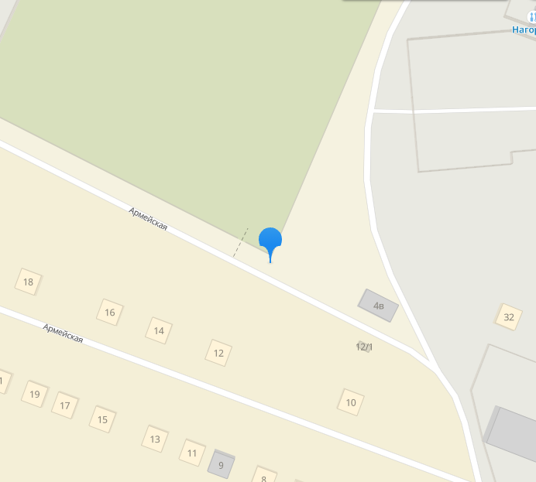 | бетон | 15 | 4 | 1 | Балансодержатель не определен | Благоустройство мест захоронения
2 | Пензенская область, Бессоновский район,  с. Бессоновка,  ул. Восточная | 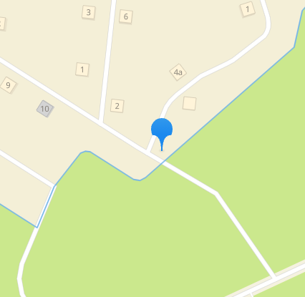 | бетон | 20 | 5 | 1 | Балансодержатель не определен | Население ИЖС
3 | Пензенская область, Бессоновский район,  с. Бессоновка,  ул. Жилгородок,  д. 10 | 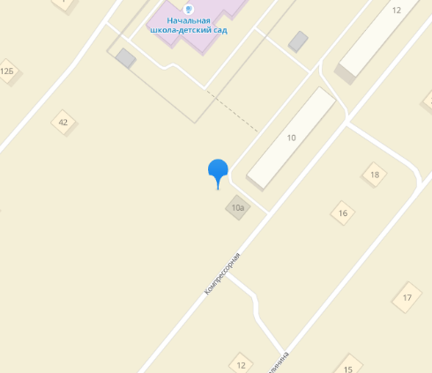 | бетон | 15 | 4 | 1 | Балансодержатель не определен | Население МКД
4 | Пензенская область, Бессоновский район,  с. Бессоновка, ул. Жилгородок, д. 12 | 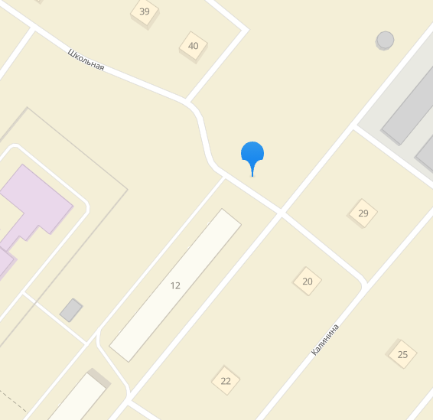 | бетон | 20 | 5 | 1 | Балансодержатель не определен | Население МКД
5 | Пензенская область, Бессоновский район,  с. Бессоновка,  ул. Звездная, д. 27 | 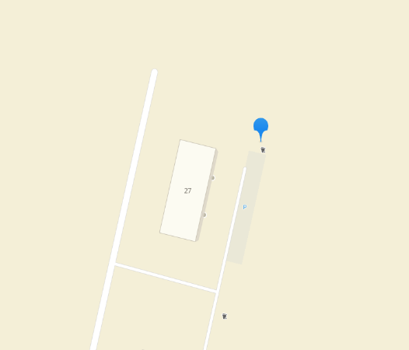 | бетон | 5 | 1 | 1 | Балансодержатель не определен | Население МКД
6 | Пензенская область, Бессоновский район,  с. Бессоновка,  ул. Звездная, д. 69 | 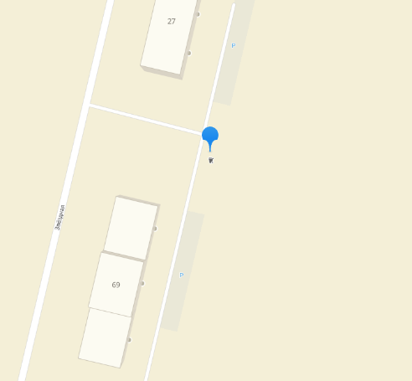 | бетон | 12 | 3 | 1 | Балансодержатель не определен | Население МКД
7 | Пензенская область, Бессоновский район,  с. Бессоновка,  ул. Калинина, д. 2 | 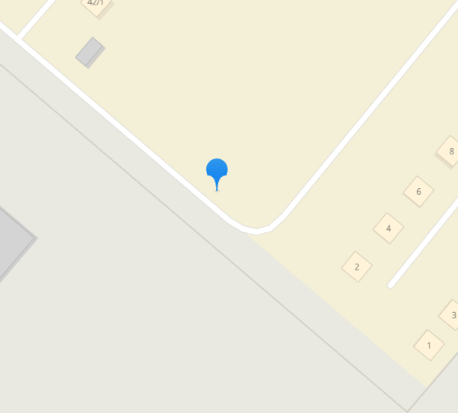 | бетон | 12 | 3 | 1 | Балансодержатель не определен | Население ИЖС
8 | Пензенская область, Бессоновский район,  с. Бессоновка,  ул. Кирова, д. 42 | 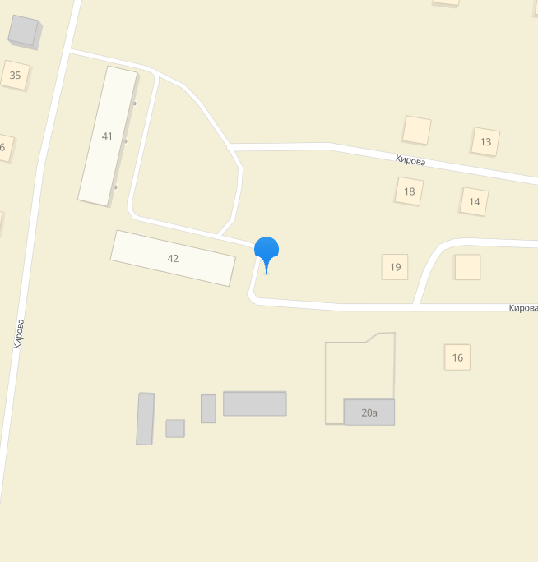 | бетон | 12 | 3 | 1 | Балансодержатель не определен | Население МКД
9 | Пензенская область, Бессоновский район,  с. Бессоновка,  ул. Коммунистическая, д. 3 | 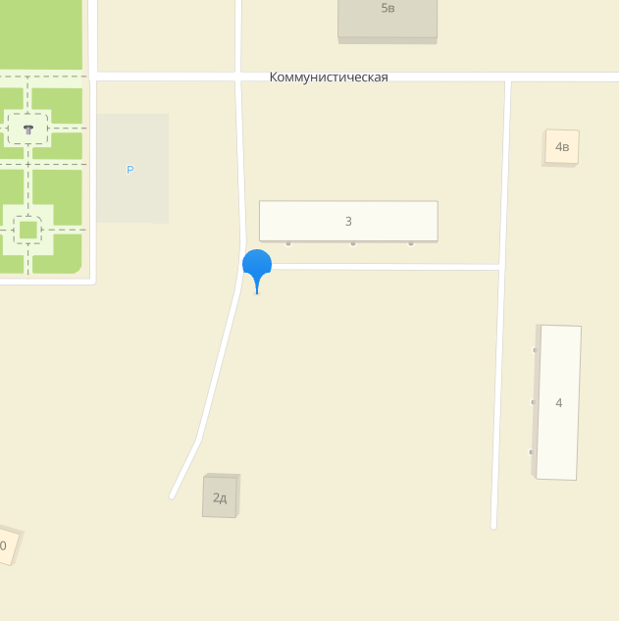 | бетон | 10 | 2 | 1 | Балансодержатель не определен | Население МКД
10 | Пензенская область, Бессоновский район,  с. Бессоновка,  ул. Коммунистическая, д. 2 «А» | 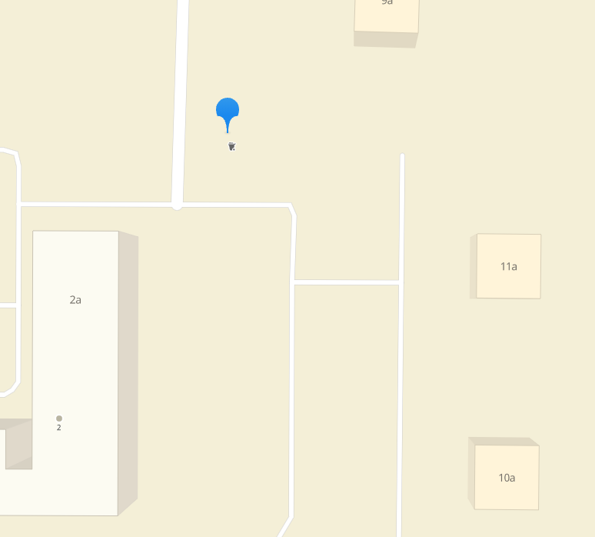 | бетон | 10 | 2 | 1 | Балансодержатель не определен | Население МКД
11 | Пензенская область, Бессоновский район,  с. Бессоновка,  ул. Компрессорная, д. 180 | 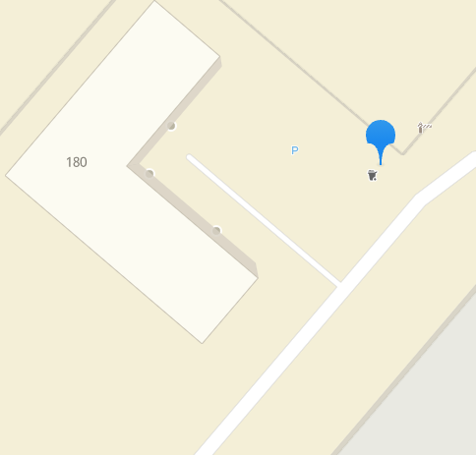 | бетон | 10 | 2 | 1 | Балансодержатель не определен | Население МКД
12 | Пензенская область, Бессоновский район,  с. Бессоновка, ул. Лермонтова, д. 30 | 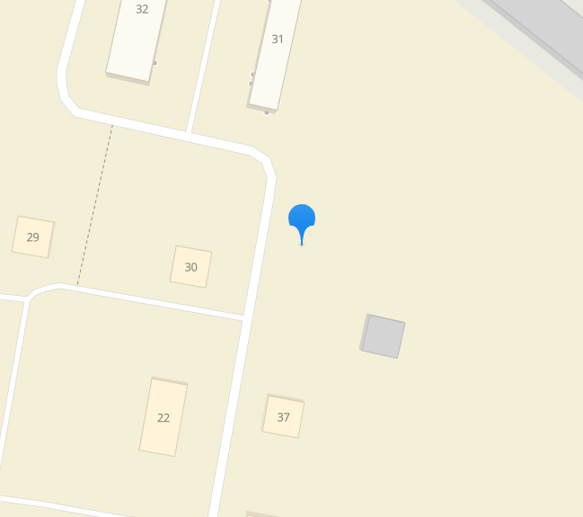 | бетон | 15 | 4 | 1 | Балансодержатель не определен | Население ИЖС
13 | Пензенская область, Бессоновский район,  с. Бессоновка,  ул. Луговая, д. 102 | 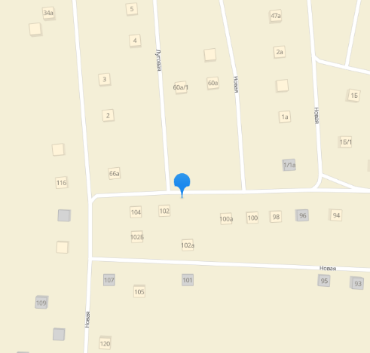 | бетон | 10 | 2 | 1 | Балансодержатель не определен | Население ИЖС
14 | Пензенская область, Бессоновский район,  с. Бессоновка,  ул. Луговая,  д. 16 «В» | 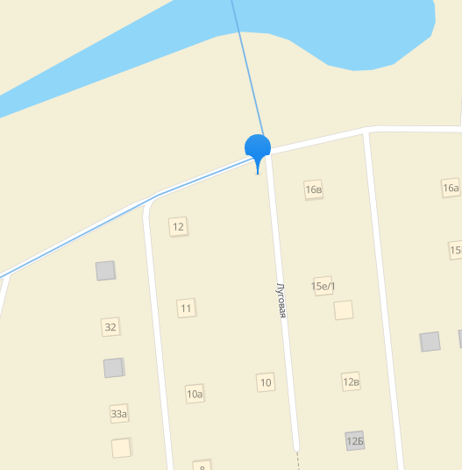 | бетон | 10 | 2 | 1 | Балансодержатель не определен | Население ИЖС
15 | Пензенская область, Бессоновский район,  с. Бессоновка,  ул.Пристанционная, д. 18 «А» | 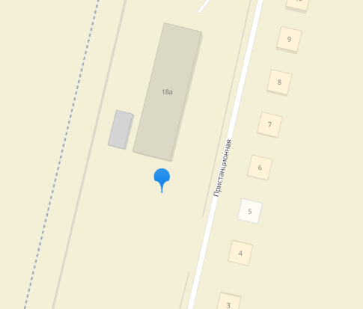 | бетон | 10 | 2 | 1 | Балансодержатель не определен | Население МКД
16 | Пензенская область, Бессоновский район,  с. Бессоновка,  ул.Сиреневая,  д. 27 «Б» | 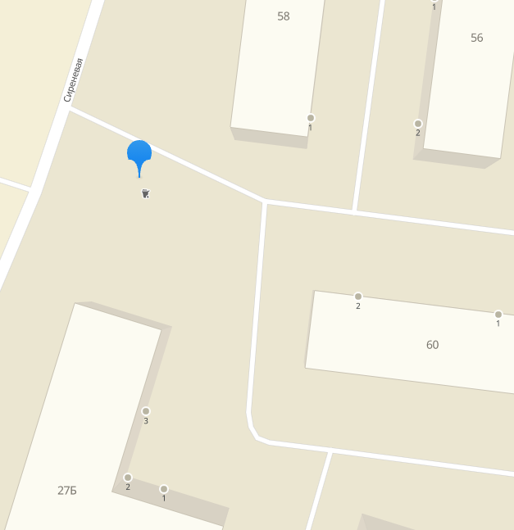 | бетон | 12 | 13 | 1 | Балансодержатель не определен | Население МКД
17 | Пензенская область, Бессоновский район,  с. Бессоновка,  ул. Сурская,  д. 117 «А» | 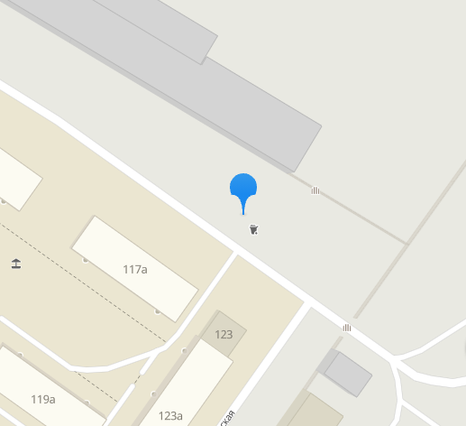 | бетон | 30 | 8 | 1 | Балансодержатель не определен | Население МКД
18 | Пензенская область, Бессоновский район,  с. Бессоновка,  ул. Тихая, д. 134 | 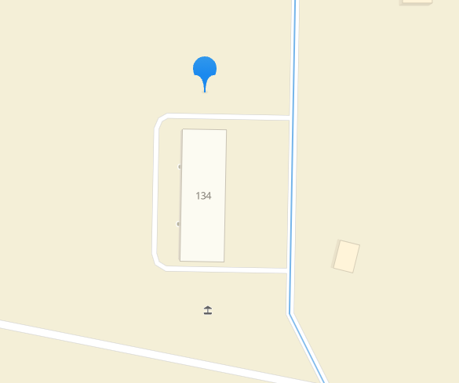 | бетон | 5 | 1 | 1 | Балансодержатель не определен | Население МКД
19 | Пензенская область, Бессоновский район,  с. Бессоновка,  ул. Центральная,  д. 2К\1 | 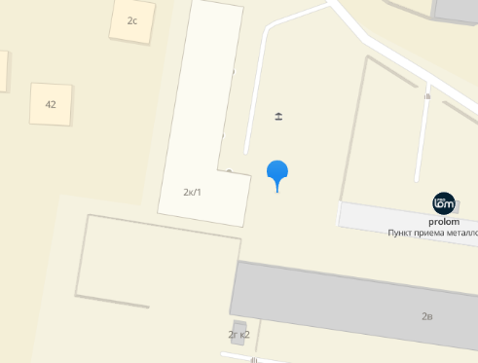 | бетон | 5 | 1 | 1 | Балансодержатель не определен | Население МКД
20 | Пензенская область, Бессоновский район,  с. Бессоновка,  ул. Центральная маг. «Перекресток» | 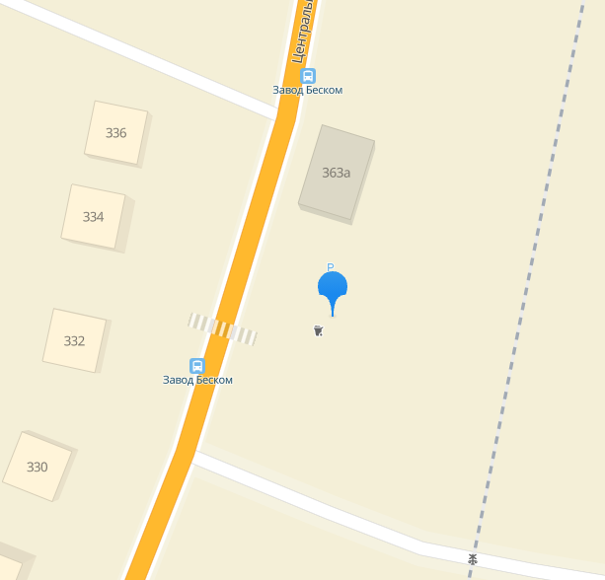 | бетон | 25 | 7 | 1 | Балансодержатель не определен | Население ИЖС
21 | Пензенская область, Бессоновский район,  с. Бессоновка,  ул. Школьная,  д. 103 | 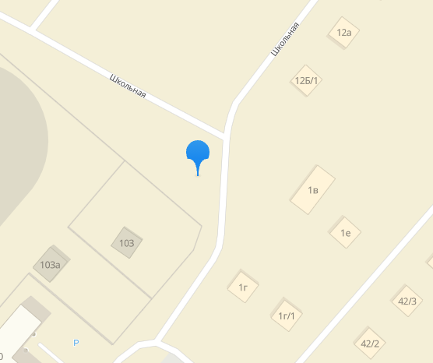 | бетон | 10 | 2 | 1 | Балансодержатель не определен | Население ИЖС
22 | Пензенская область, Бессоновский район,  с. Ухтинка,  ул. Строительная,  д. 1 | 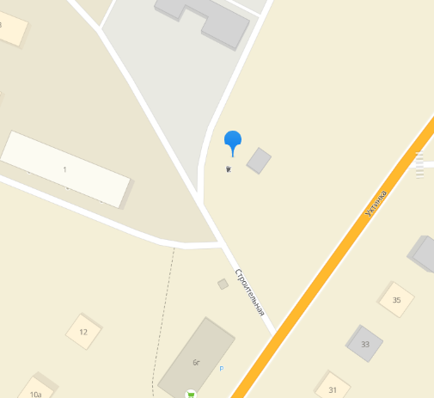 | бетон | 40 | 11 | 1 | Балансодержатель не определен | Население МКД
23 | Пензенская область, Бессоновский район,  с. Ухтинка,  ул. Строительная,  д. 1 «Б» | 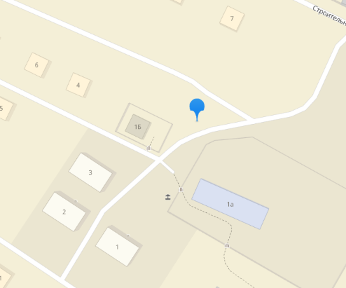 | бетон | 10 | 2 | 1 | Балансодержатель не определен | Население МКД
24 | Пензенская область, Бессоновский район,  с. Ухтинка,  Ул. Южная | 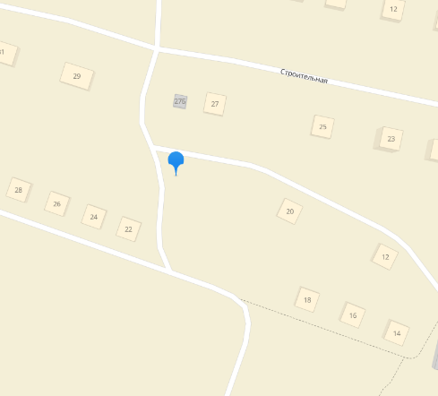 | грунт | 10 | 2 | 1 | Балансодержатель не определен | Население ИЖС

АДМИНИСТРАЦИЯ БЕССОНОВСКОГО СЕЛЬСОВЕТА

БЕССОНОВСКОГО РАЙОНА ПЕНЗЕНСКОЙ ОБЛАСТИ

ПОСТАНОВЛЕНИЕ
от | 30 ноября 2021 г. | № | 513
с. Бессоновка

Об утверждении Программы профилактики рисков причинения вреда (ущерба) охраняемым законом ценностям на 2022 год в рамках муниципального контроля в сфере благоустройства на территории Бессоновского сельсовета Бессоновского района Пензенской области

В соответствии со статьей 44 Федерального закона от 31.07.2020 № 248-ФЗ «О государственном контроле (надзоре) и муниципальном контроле в Российской Федерации», решением Комитета местного самоуправления Бессоновского сельсовета Бессоновского района Пензенской области от 05.10.2021 г. № 72/7 «Об утверждении Положения о муниципальном контроле в сфере благоустройства на территории Бессоновского сельсовета Бессоновского района Пензенской области», руководствуясь Постановлением Правительства Российской Федерации от 25.06.2021 № 990 «Об утверждении Правил разработки и утверждения контрольными (надзорными) органами программы профилактики рисков причинения вреда (ущерба) охраняемым законом ценностям», Уставом Бессоновского сельсовета Бессоновского района Пензенской области, администрация Бессоновского сельсовета Бессоновского района Пензенской области постановляет:
1. Утвердить прилагаемую Программу профилактики рисков причинения вреда (ущерба) охраняемым законом ценностям на 2022 год в рамках муниципального контроля в сфере благоустройства на территории Бессоновского сельсовета Бессоновского района Пензенской области.
2. Настоящее постановление опубликовать в информационном бюллетене Сельские ведомости и разместить на официальном сайте администрации Бессоновского сельсовета в информационно-телекоммуникационной сети «Интернет».
3. Настоящее постановление вступает в силу на следующий день после дня его официального опубликования и распространяется на правоотношения возникшие с 01.01.2022 года.
4. Контроль за исполнением настоящего постановления возложить на главу администрации Бессоновского сельсовета Бессоновского района Пензенской области.

Глава администрации
Бессоновского сельсовета С. А. Твердунов

Приложение
к постановлению администрации
Бессоновского сельсовета
Бессоновского района Пензенской области
от «30» ноября 2021 г. № 513

Программа

профилактики рисков причинения вреда (ущерба) охраняемым законом ценностям на 2022 год в рамках муниципального контроля в сфере благоустройства на территории Бессоновского сельсовета Бессоновского района Пензенской области

Настоящая Программа профилактики рисков причинения вреда (ущерба) охраняемым законом ценностям на 2022 год в рамках муниципального контроля в сфере благоустройства на территории Бессоновского сельсовета Бессоновского района Пензенской области (далее – Программа) разработана в целях стимулирования добросовестного соблюдения обязательных требований организациями и гражданами, устранения условий, причин и факторов, способных привести к нарушениям обязательных требований и (или) причинению вреда (ущерба) охраняемым законом ценностям, создания условий для доведения обязательных требований до контролируемых лиц, повышение информированности о способах их соблюдения.
Настоящая Программа разработана и подлежит исполнению администрацией Бессоновского сельсовета Бессоновского района Пензенской области (далее по тексту – администрация).

1. Анализ текущего состояния осуществления муниципального контроля, описание текущего развития профилактической деятельности контрольного органа, характеристика проблем, на решение которых направлена Программа

1.1. Вид муниципального контроля: муниципальный контроль в сфере благоустройства.
1.2. Предметом муниципального контроля на территории муниципального образования является:
соблюдение организациями и гражданами (далее – контролируемые лица) обязательных требований, установленных Правилами благоустройства территории Бессоновского сельсовета Бессоновского района Пензенской области, утвержденных решением Комитета местного самоуправления Бессоновского сельсовета № 86 от 05.10.2017 г. (далее – Правила), требований к обеспечению доступности для инвалидов объектов социальной, инженерной и транспортной инфраструктур и предоставляемых услуг, организация благоустройства территории Бессоновского сельсовета Бессоновского района Пензенской области в соответствии с Правилами;
исполнение решений, принимаемых по результатам контрольных мероприятий.

Администрацией за 9 месяцев 2021 года проведено 0 проверок соблюдения действующего законодательства Российской Федерации в указанной сфере.
В рамках профилактики рисков причинения вреда (ущерба) охраняемым законом ценностям администрацией в 2021 году осуществляются следующие мероприятия:
1) размещение на официальном сайте администрации Бессоновского сельсовета в сети «Интернет» для каждого вида муниципального контроля перечней нормативных правовых актов или их отдельных частей, содержащих обязательные требования, оценка соблюдения которых является предметом муниципального контроля, а также текстов соответствующих нормативных правовых актов;
- ) осуществление информирования юридических лиц, индивидуальных предпринимателей по вопросам соблюдения обязательных требований, в том числе посредством разработки и опубликования руководств по соблюдению обязательных требований, проведения семинаров и конференций, разъяснительной работы в средствах массовой информации и иными способами. В случае изменения обязательных требований – подготовка и распространение комментариев о содержании новых нормативных правовых актов, устанавливающих обязательные требования, внесенных изменениях в действующие акты, сроках и порядке вступления их в действие, а также рекомендаций о проведении необходимых организационных, технических мероприятий, направленных на внедрение и обеспечение соблюдения обязательных требований;
3) обеспечение регулярного (не реже одного раза в год) обобщения практики осуществления в соответствующей сфере деятельности муниципального контроля и размещение на официальном сайте в сети «Интернет» соответствующих обобщений, в том числе с указанием наиболее часто встречающихся случаев нарушений обязательных требований с рекомендациями в отношении мер, которые должны приниматься юридическими лицами, индивидуальными предпринимателями в целях недопущения таких нарушений.

2. Цели и задачи реализации Программы

2.2. Задачами профилактической работы являются:
1) укрепление системы профилактики нарушений обязательных требований;
2) выявление причин, факторов и условий, способствующих нарушениям обязательных требований, разработка мероприятий, направленных на устранение нарушений обязательных требований;
3) повышение правосознания и правовой культуры организаций и граждан в сфере рассматриваемых правоотношений.
В положении о виде контроля мероприятия, направленные на нематериальное поощрение добросовестных контролируемых лиц, не установлены, следовательно, меры стимулирования добросовестности в программе не предусмотрены.
В положении о виде контроля самостоятельная оценка соблюдения обязательных требований (самообследование) не предусмотрена, следовательно, в программе способы самообследования в автоматизированном режиме не определены (ч.1 ст.51 № 248-ФЗ).

3. Перечень профилактических мероприятий, сроки (периодичность) их проведения

№ п/п | Наименование  мероприятия | Срок реализации мероприятия | Ответственное должностное лицо
1 | Информирование  Информирование осуществляется администрацией по вопросам соблюдения обязательных требований посредством размещения соответствующих сведений на официальном сайте администрации и в печатном издании муниципального образования | Постоянно | Специалист администрации, к должностным обязанностям которого относится осуществление муниципального контроля
2 | Обобщение правоприменительной практики  Обобщение правоприменительной практики осуществляется администрацией посредством сбора и анализа данных о проведенных контрольных мероприятиях и их результатах.  По итогам обобщения правоприменительной практики администрация готовит доклад, содержащий результаты обобщения правоприменительной практики по осуществлению муниципального контроля, который утверждается руководителем контрольного органа | ежегодно не позднее 30 января года, следующего за годом обобщения правоприменительной практики. | Специалист администрации, к должностным обязанностям которого относится осуществление муниципального контроля
3 | Объявление предостережения  Предостережение о недопустимости нарушения обязательных требований объявляется контролируемому лицу в случае наличия у администрации сведений о готовящихся нарушениях обязательных требований и (или) в случае отсутствия подтверждения данных о том, что нарушение обязательных требований причинило вред (ущерб) охраняемым законом ценностям либо создало угрозу причинения вреда (ущерба) охраняемым законом ценностям | По мере появления оснований, предусмотренных законодательством | Специалист администрации, к должностным обязанностям которого относится осуществление муниципального контроля
4 | Консультирование.  Консультирование осуществляется в устной или письменной форме по телефону, посредством видео-конференц-связи, на личном приеме, в ходе проведения профилактического мероприятия, контрольного (надзорного) мероприятия | Постоянно по обращениям контролируемых лиц и их представителей | Специалист администрации, к должностным обязанностям которого относится осуществление муниципального контроля
5 | Профилактический визит | Один раз в год | Специалист администрации, к должностным обязанностям которого относится осуществление муниципального контроля

4. Показатели результативности и эффективности Программы

№  п/п | Наименование показателя | Величина
1. | Доля устраненных нарушений из числа выявленных нарушений обязательных требований, % | 70%
2. | Доля выполнения плана проведения плановых контрольных мероприятий на очередной календарный год, % | 100%
3. | Доля обоснованных жалоб на действия (бездействие) контрольного органа и (или) его должностного лица при проведении контрольных мероприятий, % | 0%
4. | Доля отмененных результатов контрольных мероприятий , % | 0%
5. | Доля контрольных мероприятий, по результатам которых были выявлены нарушения, но не приняты соответствующие меры административного воздействия, % | 5%
6. | Доля вынесенных судебных решений о назначении административного наказания по материалам контрольного органа , %. | 95%
7. | Доля отмененных в судебном порядке постановлений контрольного органа по делам об административных правонарушениях от общего количества таких постановлений, вынесенных контрольным органом, за исключением постановлений, отмененных на основании статей 2.7 и 2.9 Кодекса Российской Федерации об административных правонарушениях, % | 0%

АДМИНИСТРАЦИЯ БЕССОНОВСКОГО СЕЛЬСОВЕТА

БЕССОНОВСКОГО РАЙОНА ПЕНЗЕНСКОЙ ОБЛАСТИ

ПОСТАНОВЛЕНИЕ
от | 30 ноября 2021 г. | № | 514
с. Бессоновка

Об утверждении Программы профилактики рисков причинения вреда (ущерба) охраняемым законом ценностям на 2022 год в рамках муниципального жилищного контроля на территории Бессоновского сельсовета Бессоновского района Пензенской области

В соответствии со статьей 44 Федерального закона от 31.07.2020 № 248-ФЗ «О государственном контроле (надзоре) и муниципальном контроле в Российской Федерации», решением Комитета местного самоуправления Бессоновского сельсовета Бессоновского района Пензенской области от 05.10.2021 г. № 71/7 «Об утверждении Положения о муниципальном жилищном контроле на территории Бессоновского сельсовета Бессоновского района Пензенской области», руководствуясь Постановлением Правительства Российской Федерации от 25.06.2021 № 990 «Об утверждении Правил разработки и утверждения контрольными (надзорными) органами программы профилактики рисков причинения вреда (ущерба) охраняемым законом ценностям», Уставом Бессоновского сельсовета Бессоновского района Пензенской области, администрация Бессоновского сельсовета постановляет:

1. Утвердить прилагаемую Программу профилактики рисков причинения вреда (ущерба) охраняемым законом ценностям на 2022 год в рамках муниципального жилищного контроля на территории Бессоновского сельсовета Бессоновского района Пензенской области.
2. Настоящее постановление опубликовать в информационном бюллетене Сельские ведомости и разместить на официальном сайте администрации Бессоновского сельсовета в информационно-телекоммуникационной сети «Интернет».
3. Настоящее постановление вступает в силу на следующий день после дня его официального опубликования и распространяется на правоотношения возникшие с 01.01.2022 года.
4. Контроль за исполнением настоящего постановления возложить на главу администрации Бессоновского сельсовета Бессоновского района Пензенской области.

Глава администрации
Бессоновского сельсовета С. А. Твердунов

Приложение
к постановлению администрации Бессоновского сельсовета
Бессоновского района Пензенской области
от «30» ноября 2021 г. № 514

Программа

профилактики рисков причинения вреда (ущерба) охраняемым законом ценностям на 2022 год в рамках муниципального жилищного контроля территории Бессоновского сельсовета Бессоновского района Пензенской области

Настоящая Программа профилактики рисков причинения вреда (ущерба) охраняемым законом ценностям на 2022 год в рамках муниципального жилищного контроля на территории Бессоновского сельсовета Бессоновского района Пензенской области (далее – Программа) разработана в целях стимулирования добросовестного соблюдения обязательных требований организациями и гражданами, устранения условий, причин и факторов, способных привести к нарушениям обязательных требований и (или) причинению вреда (ущерба) охраняемым законом ценностям, создания условий для доведения обязательных требований до контролируемых лиц, повышение информированности о способах их соблюдения.
Настоящая Программа разработана и подлежит исполнению администрацией Бессоновского сельсовета Бессоновского района Пензенской области (далее по тексту – администрация).

1. Анализ текущего состояния осуществления муниципального контроля, описание текущего развития профилактической деятельности контрольного органа, характеристика проблем, на решение которых направлена Программа

1.1. Вид муниципального контроля: муниципальный жилищный контроль.
1.2. Предметом муниципального жилищного контроля на территории муниципального образования является соблюдение юридическими лицами, индивидуальными предпринимателями и гражданами установленных жилищным законодательством, законодательством об энергосбережении и о повышении энергетической эффективности в отношении муниципального жилищного фонда:
1) требований к:
использованию и сохранности жилищного фонда;
жилым помещениям, их использованию и содержанию;
использованию и содержанию общего имущества собственников помещений в многоквартирных домах;
порядку осуществления перевода жилого помещения в нежилое помещение и нежилого помещения в жилое в многоквартирном доме;
порядку осуществления перепланировки и (или) переустройства помещений в многоквартирном доме;
формированию фондов капитального ремонта;
созданию и деятельности юридических лиц, индивидуальных предпринимателей, осуществляющих управление многоквартирными домами, оказывающих услуги и (или) выполняющих работы по содержанию и ремонту общего имущества в многоквартирных домах;
предоставлению коммунальных услуг собственникам и пользователям помещений в многоквартирных домах и жилых домов;
порядку размещения ресурсоснабжающими организациями, лицами, осуществляющими деятельность по управлению многоквартирными домами информации в государственной информационной системе жилищно-коммунального хозяйства (далее - система);
обеспечению доступности для инвалидов помещений в многоквартирных домах;
предоставлению жилых помещений в наемных домах социального использования;
2)требований энергетической эффективности и оснащенности помещений многоквартирных домов и жилых домов приборами учета используемых энергетических ресурсов;
3) правил:
изменения размера платы за содержание жилого помещения в случае оказания услуг и выполнения работ по управлению, содержанию и ремонту общего имущества в многоквартирном доме ненадлежащего качества и (или) с перерывами, превышающими установленную продолжительность;
содержания общего имущества в многоквартирном доме;
правил изменения размера платы за содержание жилого помещения;
предоставления, приостановки и ограничения предоставления коммунальных услуг собственникам и пользователям помещений в многоквартирных домах и жилых домов.

Администрацией за 9 месяцев 2021 года проведено ___ проверок соблюдения действующего законодательства Российской Федерации в указанной сфере.
В рамках профилактики рисков причинения вреда (ущерба) охраняемым законом ценностям администрацией в 2021 году осуществляются следующие мероприятия:
1) размещение на официальном сайте администрации Бессоновского сельсовета в сети «Интернет» для каждого вида муниципального контроля перечней нормативных правовых актов или их отдельных частей, содержащих обязательные требования, оценка соблюдения которых является предметом муниципального контроля, а также текстов соответствующих нормативных правовых актов;
- ) осуществление информирования юридических лиц, индивидуальных предпринимателей по вопросам соблюдения обязательных требований, в том числе посредством разработки и опубликования руководств по соблюдению обязательных требований, проведения семинаров и конференций, разъяснительной работы в средствах массовой информации и иными способами. В случае изменения обязательных требований – подготовка и распространение комментариев о содержании новых нормативных правовых актов, устанавливающих обязательные требования, внесенных изменениях в действующие акты, сроках и порядке вступления их в действие, а также рекомендаций о проведении необходимых организационных, технических мероприятий, направленных на внедрение и обеспечение соблюдения обязательных требований;
3) обеспечение регулярного (не реже одного раза в год) обобщения практики осуществления в соответствующей сфере деятельности муниципального контроля и размещение на официальном сайте в сети «Интернет» соответствующих обобщений, в том числе с указанием наиболее часто встречающихся случаев нарушений обязательных требований с рекомендациями в отношении мер, которые должны приниматься юридическими лицами, индивидуальными предпринимателями в целях недопущения таких нарушений.

2. Цели и задачи реализации Программы

2.2. Задачами профилактической работы являются:
1) укрепление системы профилактики нарушений обязательных требований;
2) выявление причин, факторов и условий, способствующих нарушениям обязательных требований, разработка мероприятий, направленных на устранение нарушений обязательных требований;
3) повышение правосознания и правовой культуры организаций и граждан в сфере рассматриваемых правоотношений.
В положении о виде контроля мероприятия, направленные на нематериальное поощрение добросовестных контролируемых лиц, не установлены, следовательно, меры стимулирования добросовестности в программе не предусмотрены.
В положении о виде контроля самостоятельная оценка соблюдения обязательных требований (самообследование) не предусмотрена, следовательно, в программе способы самообследования в автоматизированном режиме не определены (ч.1 ст.51 № 248-ФЗ).

3. Перечень профилактических мероприятий, сроки (периодичность) их проведения

№ п/п | Наименование  мероприятия | Срок реализации мероприятия | Ответственное должностное лицо
1 | Информирование  Информирование осуществляется администрацией контролируемых лиц и иных заинтересованных лиц по вопросам соблюдения обязательных требований в порядке, установленным статьей 46 Федерального закона № 248-ФЗ | Постоянно | Специалист администрации, к должностным обязанностям которого относится осуществление муниципального контроля
2 | Обобщение правоприменительной практики  Обобщение правоприменительной практики осуществляется администрацией посредством сбора и анализа данных о проведенных контрольных мероприятиях и их результатах.  По итогам обобщения правоприменительной практики администрация готовит доклад, содержащий результаты обобщения правоприменительной практики по осуществлению муниципального контроля, который утверждается руководителем контрольного органа | ежегодно до 1 марта года, следующего за отчетным | Специалист администрации, к должностным обязанностям которого относится осуществление муниципального контроля
3 | Объявление предостережения  Предостережение о недопустимости нарушения обязательных требований объявляется контролируемому лицу в случае наличия у администрации сведений о готовящихся нарушениях обязательных требований и (или) в случае отсутствия подтверждения данных о том, что нарушение обязательных требований причинило вред (ущерб) охраняемым законом ценностям либо создало угрозу причинения вреда (ущерба) охраняемым законом ценностям | По мере появления оснований, предусмотренных законодательством | Специалист администрации, к должностным обязанностям которого относится осуществление муниципального контроля
4 | Консультирование.  Консультирование осуществляется в устной или письменной форме по телефону, посредством видео-конференц-связи, на личном приеме, в ходе проведения профилактического мероприятия, контрольного (надзорного) мероприятия | Постоянно по обращениям контролируемых лиц и их представителей | Специалист администрации, к должностным обязанностям которого относится осуществление муниципального контроля

4. Показатели результативности и эффективности Программы

№  п/п | Наименование показателя | Величина
11. | Материальный ущерб, причиненный гражданам, организациям и государству в результате нарушений обязательных требований организациями, осуществляющими предоставление коммунальных услуг собственникам и пользователям помещений в многоквартирных домах и жилых домов, в процентах от валового регионального продукта | 0
22. | Доля выявленных случаев нарушений обязательных требований, повлекших причинение вреда жизни, здоровью граждан от общего количества выявленных нарушений, % | 0%
3. | Доля проверок в рамках муниципального жилищного контроля, проведенных в установленные сроки, по отношению к общему количеству проверок, проведенных в рамках осуществления  муниципального жилищного контроля | 100%
4. | Доля предписаний, признанных незаконными в судебном порядке, по отношению к общему количеству предписаний, выданных органом муниципального жилищного контроля в ходе осуществления муниципального жилищного контроля,% | 0%
5. | Доля проверок, проведенных рамках муниципального жилищного контроля, результаты которых были признаны недействительными, % | 0%
6. | Доля проверок, проведенных органом муниципального жилищного контроля, с нарушениями требований законодательства Российской Федерации о порядке их проведения, по результатам выявления которых к должностным лицам органа муниципального жилищного контроля, осуществившим такие проверки, применены меры дисциплинарного, административного наказания от общего количества проведенных проверок | 100%

АДМИНИСТРАЦИЯ БЕССОНОВСКОГО СЕЛЬСОВЕТА

БЕССОНОВСКОГО РАЙОНА ПЕНЗЕНСКОЙ ОБЛАСТИ

ПОСТАНОВЛЕНИЕ
от | 30 ноября 2021 г. | № | 515
с. Бессоновка

Об утверждении Программы профилактики рисков причинения вреда (ущерба) охраняемым законом ценностям на 2022 год в рамках муниципального контроля на автомобильном транспорте и в дорожном хозяйстве на территории Бессоновского сельсовета Бессоновского района Пензенской области

В соответствии со статьей 44 Федерального закона от 31.07.2020 № 248-ФЗ «О государственном контроле (надзоре) и муниципальном контроле в Российской Федерации», решением Комитета местного самоуправления Бессоновского сельсовета Бессоновского района Пензенской области от 05.10.2021 г. № 70/7 «Об утверждении Положения о муниципальном контроле на автомобильном транспорте и в дорожном хозяйстве на территории Бессоновского сельсовета Бессоновского района Пензенской области», руководствуясь Постановлением Правительства Российской Федерации от 25.06.2021 № 990 «Об утверждении Правил разработки и утверждения контрольными (надзорными) органами программы профилактики рисков причинения вреда (ущерба) охраняемым законом ценностям», Уставом Бессоновского сельсовета Бессоновского района Пензенской области, администрация Бессоновского сельсовета постановляет:

1. Утвердить прилагаемую Программу профилактики рисков причинения вреда (ущерба) охраняемым законом ценностям на 2022 год в рамках муниципального контроля на автомобильном транспорте и в дорожном хозяйстве на территории Бессоновского сельсовета Бессоновского района Пензенской области.
2. Настоящее постановление опубликовать в информационном бюллетене Сельские ведомости и разместить на официальном сайте администрации Бессоновского сельсовета в информационно-телекоммуникационной сети «Интернет».
3. Настоящее постановление вступает в силу на следующий день после дня его официального опубликования и распространяется на правоотношения возникшие с 01.01.2022 года.
4. Контроль за исполнением настоящего постановления возложить на главу администрации Бессоновского сельсовета Бессоновского района Пензенской области.

Глава администрации
Бессоновского сельсовета С. А. Твердунов

Приложение
к постановлению администрации Бессоновского сельсовета
Бессоновского района Пензенской области
от «30» ноября 2021 г. № 515

Программа

профилактики рисков причинения вреда (ущерба) охраняемым законом ценностям на 2022 год в рамках муниципального контроля на автомобильном транспорте и в дорожном хозяйстве на территории Бессоновского сельсовета Бессоновского района Пензенской области

Настоящая Программа профилактики рисков причинения вреда (ущерба) охраняемым законом ценностям на 2022 год в рамках муниципального контроля на автомобильном транспорте и в дорожном хозяйстве на территории Бессоновского сельсовета Бессоновского района Пензенской области (далее – Программа) разработана в целях стимулирования добросовестного соблюдения обязательных требований организациями и гражданами, устранения условий, причин и факторов, способных привести к нарушениям обязательных требований и (или) причинению вреда (ущерба) охраняемым законом ценностям, создания условий для доведения обязательных требований до контролируемых лиц, повышение информированности о способах их соблюдения.
Настоящая Программа разработана и подлежит исполнению администрацией Бессоновского сельсовета Бессоновского района Пензенской области (далее по тексту – администрация).

1. Анализ текущего состояния осуществления муниципального контроля, описание текущего развития профилактической деятельности контрольного органа, характеристика проблем, на решение которых направлена Программа

1.1. Вид муниципального контроля: муниципальный контроль на автомобильном транспорте и в дорожном хозяйстве.
1.2. Предметом муниципального контроля на территории муниципального образования является соблюдение юридическими лицами, индивидуальными предпринимателями и физическими лицами (далее – контролируемые лица) обязательных требований:
1) в области автомобильных дорог и дорожной деятельности, установленных в отношении автомобильных дорог:
а) к эксплуатации объектов дорожного сервиса, размещенных
в полосах отвода и (или) придорожных полосах автомобильных дорог общего пользования;
б) к осуществлению работ по капитальному ремонту, ремонту
и содержанию автомобильных дорог общего пользования и искусственных дорожных сооружений на них (включая требования к дорожно-строительным материалам и изделиям) в части обеспечения сохранности автомобильных дорог;
2) установленных в отношении перевозок по муниципальным маршрутам регулярных перевозок, не относящихся к предмету федерального государственного контроля (надзора) на автомобильном транспорте и в дорожном хозяйстве в области организации регулярных перевозок;
Предметом муниципального контроля является также исполнение решений, принимаемых по результатам контрольных мероприятий.

Администрацией за 9 месяцев 2021 года проведено ___ проверок соблюдения действующего законодательства Российской Федерации в указанной сфере.
В рамках профилактики рисков причинения вреда (ущерба) охраняемым законом ценностям администрацией в 2021 году осуществляются следующие мероприятия:
1) размещение на официальном сайте администрации Бессоновского сельсовета в сети «Интернет» для каждого вида муниципального контроля перечней нормативных правовых актов или их отдельных частей, содержащих обязательные требования, оценка соблюдения которых является предметом муниципального контроля, а также текстов соответствующих нормативных правовых актов;
- ) осуществление информирования юридических лиц, индивидуальных предпринимателей по вопросам соблюдения обязательных требований, в том числе посредством разработки и опубликования руководств по соблюдению обязательных требований, проведения семинаров и конференций, разъяснительной работы в средствах массовой информации и иными способами. В случае изменения обязательных требований – подготовка и распространение комментариев о содержании новых нормативных правовых актов, устанавливающих обязательные требования, внесенных изменениях в действующие акты, сроках и порядке вступления их в действие, а также рекомендаций о проведении необходимых организационных, технических мероприятий, направленных на внедрение и обеспечение соблюдения обязательных требований;
3) обеспечение регулярного (не реже одного раза в год) обобщения практики осуществления в соответствующей сфере деятельности муниципального контроля и размещение на официальном сайте в сети «Интернет» соответствующих обобщений, в том числе с указанием наиболее часто встречающихся случаев нарушений обязательных требований с рекомендациями в отношении мер, которые должны приниматься юридическими лицами, индивидуальными предпринимателями в целях недопущения таких нарушений.

2. Цели и задачи реализации Программы

2.2. Задачами профилактической работы являются:
1) укрепление системы профилактики нарушений обязательных требований;
2) выявление причин, факторов и условий, способствующих нарушениям обязательных требований, разработка мероприятий, направленных на устранение нарушений обязательных требований;
3) повышение правосознания и правовой культуры организаций и граждан в сфере рассматриваемых правоотношений.
В положении о виде контроля мероприятия, направленные на нематериальное поощрение добросовестных контролируемых лиц, не установлены, следовательно, меры стимулирования добросовестности в программе не предусмотрены.
В положении о виде контроля самостоятельная оценка соблюдения обязательных требований (самообследование) не предусмотрена, следовательно, в программе способы самообследования в автоматизированном режиме не определены (ч.1 ст.51 № 248-ФЗ).

3. Перечень профилактических мероприятий, сроки (периодичность) их проведения

№ п/п | Наименование  мероприятия | Срок реализации мероприятия | Ответственное должностное лицо
1 | Информирование  Информирование осуществляется администрацией по вопросам соблюдения обязательных требований посредством размещения соответствующих сведений на официальном сайте администрации и в печатном издании муниципального образования | Постоянно | Специалист администрации, к должностным обязанностям которого относится осуществление муниципального контроля
2 | Обобщение правоприменительной практики  Обобщение правоприменительной практики осуществляется администрацией посредством сбора и анализа данных о проведенных контрольных мероприятиях и их результатах.  По итогам обобщения правоприменительной практики администрация готовит доклад, содержащий результаты обобщения правоприменительной практики по осуществлению муниципального контроля, который утверждается руководителем контрольного органа | ежегодно не позднее 30 января года, следующего за годом обобщения правоприменительной практики. | Специалист администрации, к должностным обязанностям которого относится осуществление муниципального контроля
3 | Объявление предостережения  Предостережение о недопустимости нарушения обязательных требований объявляется контролируемому лицу в случае наличия у администрации сведений о готовящихся нарушениях обязательных требований и (или) в случае отсутствия подтверждения данных о том, что нарушение обязательных требований причинило вред (ущерб) охраняемым законом ценностям либо создало угрозу причинения вреда (ущерба) охраняемым законом ценностям | По мере появления оснований, предусмотренных законодательством | Специалист администрации, к должностным обязанностям которого относится осуществление муниципального контроля
4 | Консультирование.  Консультирование осуществляется в устной или письменной форме по телефону, посредством видео-конференц-связи, на личном приеме, в ходе проведения профилактического мероприятия, контрольного (надзорного) мероприятия | Постоянно по обращениям контролируемых лиц и их представителей | Специалист администрации, к должностным обязанностям которого относится осуществление муниципального контроля
5 | Профилактический визит | Один раз в год | Специалист администрации, к должностным обязанностям которого относится осуществление муниципального контроля

4. Показатели результативности и эффективности Программы

№  п/п | Наименование показателя | Величина
1. | Доля устраненных нарушений из числа выявленных нарушений обязательных требований, % | 70%
2. | Доля выполнения плана проведения плановых контрольных мероприятий на очередной календарный год, % | 100%
3. | Доля обоснованных жалоб на действия (бездействие) контрольного органа и (или) его должностного лица при проведении контрольных мероприятий, % | 0%
4. | Доля отмененных результатов контрольных мероприятий , % | 0%
5. | Доля контрольных мероприятий, по результатам которых были выявлены нарушения, но не приняты соответствующие меры административного воздействия, % | 5%
6. | Доля вынесенных судебных решений о назначении административного наказания по материалам контрольного органа , %. | 95%
7. | Доля отмененных в судебном порядке постановлений контрольного органа по делам об административных правонарушениях от общего количества таких постановлений, вынесенных контрольным органом, за исключением постановлений, отмененных на основании статей 2.7 и 2.9 Кодекса Российской Федерации об административных правонарушениях, % | 0%

Редактор: Кондрашова Лариса Викторовна тираж 50 экз.
Учредитель: Комитет местного самоуправления
Бессоновского сельсовета

Издатель: Администрация Бессоновского сельсовета
442780 с. Бессоновка, Бессоновского района,
Пензенской области

2021г.

